國立臺北商業大學

資訊管理系

**114** 資訊系統專案設計

**系統手冊**

**組別：第114414組**

**題目：動起來「揪」對了**

**指導老師：唐震老師**

**組長：11146013薛嘉鈴**

**組員：11146006柯妤蓁 11146015黃煒薰**

**11146028****鍾承諺 11146030張承佑**

**中華民國114年5月28日**

**目錄**

**第1章 前言** 1

1-1 背景介紹 1

1-2 動機 1

1-3 系統目的與目標 2

1-4 預期成果 2

**第2章 營運計畫** 3

2-1 可行性分析 3

2-2 商業模式—Business model 4

2-3 市場分析-STP 5

2-4 競爭力分析SWOT-TOWS 6

**第3章 系統架構** 8

3-1 系統架構 8

3-2 系統軟、硬體需求與平台技術 9

3-3 使用標準與工具 10

**第4章 專案時程與組織分工** 12

4-1 專案時程 12

4-2 專案組織與分工 12

4-3 上傳GitHub紀錄 15

**第5章 需求模型** 16

5-1 使用者需求 16

5-2 使用個案圖 16

5-3 使用個案描述：使用活動圖描述 17

5-4 分析類別圖 20

**第6章 設計模型** 21

6-1 循序圖 21

6-2 設計類別圖 24

**第7章 實作模型** 25

7-1 佈署圖 25

7-2 套件圖 25

7-3 元件圖 28

7-4 狀態圖 28

**第8章 資料庫設計** 33

8-1 資料庫關聯表 33

8-2 表格及其Mata data 34

**第9章 程式** 37

9-1 元件清單及其規格描述 37

9-2 其他附屬之各種元件 37

**第10章 測試模型** 37

10-1 測試計畫 37

10-2 測試個案與測試結果資料 37

**第11章 操作手冊** 37

**第12章 使用手冊** 37

**第13章 感想** 37

**第14章 參考資料** 37

**附錄** 38

**附錄一 問卷題目** 38

**圖目錄**

圖2-1‑1運動媒合系統願意使用程度圖 3

圖2-1‑2問卷調查圖 4

圖3-1‑1系統架構圖 8

圖3-2‑1台灣的行動裝置（手機和平板）上網流量占比圖 9

圖4-1‑1專案時程甘特圖 12

圖5-2‑1使用個案圖 16

圖5-4‑1分析類別圖 20

圖6-1‑1循序圖-註冊會員 21

圖6-1‑2循序圖-登入會員 21

圖6-1‑3循序圖-修改個人資料 22

圖6-1‑4循序圖-發起活動 22

圖6-1‑5循序圖-查看我參加的活動 23

圖6-1‑6循序圖-查看我發起的活動 23

圖6-1‑7循序圖-參加活動 24

圖6-2‑1設計類別圖 24

圖7-1‑1佈署圖 25

圖7-2‑1套件圖-PWA前端模型 25

圖7-2‑2套件圖-Flask API串接模組 25

圖7-2‑3套件圖-Email驗證模組 26

圖7-2‑4套件圖-Google Maps地理位置模組 26

圖7-2‑5套件圖-Alembic_Scheduler模組 26

圖7-2‑6套件圖-圖片上傳與裁切模組 27

圖7-2‑7套件圖-會員註冊與偏好模組 27

圖7-2‑8套件圖-活動配對與參與模組 27

圖7-3‑1元件圖 28

圖7-4‑1狀態圖-註冊 28

圖7-4‑2狀態圖-登入 28

圖7-4‑3狀態圖-基本資料 29

圖7-4‑4狀態圖-修改基本資料 29

圖7-4‑5狀態圖-運動偏好 30

圖7-4‑6狀態圖-修改運動偏好 30

圖7-4‑7狀態圖-發起活動 31

圖7-4‑8狀態圖-參加活動 32

圖8-1‑1關聯式資料庫ER圖 33

**表目錄**

表1-2‑1各運動夥伴媒合平台比較 1

表2-1‑1問卷統計概況 4

表2-2‑1商業模式九宮格 4

表2-4‑1競爭力分析SWOT-TOWS 7

表3-2‑1 PWA的優點說明 9

表3-2‑2系統硬體需求 9

表3-3‑1系統硬體需求 11

表4-2‑1專業組織與分工表 12

表4-2‑2分工貢獻表 14

表5-1‑1功能性需求表 16

表5-1‑2非功能性需求表 16

表5-3‑1註冊與登入 17

表5-3‑2建立個人檔案與偏好設定 17

表5-3‑3查看場館與地圖資訊 17

表5-3‑4活動發起 18

表5-3‑5活動參與 18

表5-3‑6活動參與審核 18

表5-3‑7教練課程參與 19

表5-3‑8媒合夥伴與推播通知 19

表5-3‑9夥伴、教練與活動評價機制 19

表8-2‑1資料表- members 34

表8-2‑2資料表- user_reviews 34

表8-2‑3資料表- activities 35

表8-2‑4資料表- activity_joins 35

表8-2‑5資料表- activity_reviews 36

表8-2‑6資料表- exercise_records 36

表8-2‑7資料表- sport_preferences 36

表8-2‑8資料表- sport_types 36

表8-2‑9資料表- preference_sport 37

表8-2‑10資料表- time_option 37

表8-2‑11資料表- preference_time 37

1. **前言**

## 背景介紹

近年來運動風氣興盛，健康意識抬頭，越來越多人想走出家門運動。然而，忙碌的生活讓人難以找到興趣相投、實力相當的運動夥伴與合適的場館。

因此，我們以「想隨時隨地運動卻找不到夥伴」、「想增進運動能力卻找不到合適人選」、「想教課賺錢卻缺少管道」的族群們為出發點，設計一個整合運動類型、場館資訊與提供課程的平台。使用者除了可以透過系統的揪團及參加功能，快速找到志同道合的運動夥伴，還能依照自己的需求選擇課程，提升運動的技巧。平台也整合了Google Maps，讓使用者打開就能即時查看附近有哪些活動或課程正在進行或開放參加，提升找尋運動機會的便利性與即時性。我們分析現有平台的優缺點與運動者的真實需求，提出具體的解決方案，打造一個更便利且人性化的運動媒合平台。

## 動機

現代人越來越重視運動與健康，當實際要去運動時，仍會面臨不少困難，像是想運動時常常找不到人一起參與，身邊的朋友、同事和同學不是時間配合不上，就是運動程度落差太大，與陌生人一起運動又容易感到不自在，或是想找特定運動的課程卻不知道要從哪裡開始找起，不論是接觸上還是取得相關資料都不太容易。這些看似小小的障礙，往往就足以讓人放棄原本的運動計畫。本組成員皆曾遇過類似的困擾—偶爾興起運動的念頭，卻因為找不到夥伴而放棄，或想學習新的運動技能，但因為尋找教練的過程困難，而打消了念頭。這些經驗讓我們深刻理解到「找到適合的運動夥伴」、「找到特定運動的課程」是現在許多運動者面臨的重要挑戰。

目前市面上雖然已有一些運動平台，但普遍知名度並不高，使用人數也相對的有限。因此，我們針對現有平台進行優、缺點分析，並思考大眾為什麼仍偏好透過社群平台進行揪團運動，而不是使用這些專門的媒合工具。同時，我們也進一步探討：如何設計一個平台，讓原本沒有運動習慣的人也能輕鬆加入運動的行列，進而培養出規律運動的習慣？

為了提升使用者體驗與媒合成功率，我們希望整合地圖、場館資訊、課程及使用者資料，結合各個平台的優點並改善不足的部分，打造一個更被大眾接受、資源更集中、媒合效率更高的運動平台，幫助每一位使用者輕鬆找到理想的運動夥伴。

表 1-2‑1各運動夥伴媒合平台比較

|  |  |  |  |  |  |  |
| --- | --- | --- | --- | --- | --- | --- |
| 平台名稱 | 使用者體驗感 | 介面簡單 | 社群功能 | 場館資訊 | 運動夥伴媒合 | 備註說明 |
| pajo |  |  | ✓ | ✓ | ✓ | 功能多但操作不順，介面複雜 |
| Strava | ✓ | ✓ | ✓ |  |  | 適合進階使用者，缺乏揪團功能 |
| 馬拉松世界 |  |  | ✓ |  |  | 資訊集中但仰賴官方活動，介面老舊 |
| Join sport |  | ✓ | ✓ |  | ✓ | 可揪團但流程繁瑣，註冊缺乏驗證，使用者體驗不夠完善 |
| Fitter | ✓ |  | ✓ |  |  | 功能完整但操作不直覺，無即時媒合 |
| 動起來揪對了 | ✓ | ✓ | ✓ | ✓ | ✓ | 提供即時媒合、Google Maps活動地圖、場館與教練推薦整合 |

表 1-2-1 整理目前市面上常見的六個運動媒合平台，從介面、社群、媒合功能等層面進行比較。以pajo為例，雖然具備多項功能，但使用者體驗不佳，介面設計複雜，操作流程不夠順暢；Strava較適合進階使用者，提供虛擬挑戰等功能，但缺乏即時的運動揪團機制；馬拉松世界整合度雖高，但其活動高度依賴官方舉辦的賽事，且介面設計較為老舊，使用流暢度不佳，整體偏向跑步類型運動，對其他類型運動支持有限；Join sport 支援揪團功能，但流程繁瑣，且註冊流程簡化過度，缺乏安全性設計；Fitter 功能完整，具有社群互動與個性化推薦，但整體操作不夠直覺，也不具備即時媒合的能力，多以社群互動為主。

針對上述平台的不足，本團隊開發的平台「動起來揪對了」進行了整合與優化。平台提供即時的運動夥伴媒合功能，並導入Google Maps技術，讓使用者開啟系統即可查看附近正在進行或即將展開的運動活動。同時也整合場館資訊與課程推薦，致力於打造一個功能全面、操作直覺、並貼近使用者需求的運動媒合平台。

## 系統目的與目標

本次專題的目標，為打造一個更完善的運動夥伴媒合平台。從使用者的角度出發，滿足運動者對運動夥伴的多元需求以及尋找合適課程的需求，透過蒐集使用者資料與運動數據，我們希望能建立一個具備良好使用者體驗、介面簡潔易用、整合各地場館資訊與課程資訊、媒合效率高的平台，不僅協助運動者快速找到適合的運動夥伴，也成為想提升運動技巧尋找課程的管道。

## 預期成果

我們預期本系統能讓使用者自行發起活動或課程，在附近的使用者能查看並加入，提升參與率與媒合效率。對於有訓練需求的使用者，平台提供了課程的搜尋與選擇功能，讓想學習特定運動的使用者能更輕鬆的找到合適的課程。註冊流程中導入Email驗證機制，以提升帳戶使用安全性；同時整合Google地圖服務，提供場館與地圖資訊，協助使用者解決找不到場地及夥伴的問題。

1. **營運計畫**

## 可行性分析

1. 技術可行性：目前環境中所使用的技術已足以支援本系統之開發。後端採用 Flask框架，搭配前端HTML/CSS製作響應式網頁，資料庫則透過Docker建立容器化的開發環境，並使用Alembic管理資料庫遷移與版本控制，確保資料表結構維護的一致性與彈性。場館資訊使用Google Maps API進行整合提供地圖互動功能，讓使用者無論到哪都可以找到運動夥伴的方便性，提升使用者的體驗。整體技術架構輕量靈活，具備良好的擴充性與維護性，適合持續開發與功能延伸。
2. 市場可行性：根據教育部體育署的統計資料來看，近三年運動的人數逐漸上升。現有的運動平台普及率並不高，目前大多人還是偏向於使用社群媒體Facebook或Line群組來進行運動揪團，缺乏結構化、系統化的媒合工具。使用者常常會遇到的困擾有如：找不到程度相當或時間相符的夥伴、揪團運動的資訊零散、不確定是否成團或臨時被取消、找不到特定運動項目的專業教練等等的，所以我們特別根據運動媒合系統願意使用程度來評估市場可行性。

圖2-1‑1運動媒合系統願意使用程度圖

我們也發放問卷請身邊的親朋好友填寫，針對是否有意願使用運動媒合系統，發現大部分的人對運動媒合系統是有興趣且會想嘗試使用；也特別分析大家在尋找運動夥伴時常常會遇到的困難，大部分都是本組研發此系統預期會提供的功能。

此外，團隊亦進行訪談，蒐集多位專業人士的意見，從中歸納出如「師徒機制」、「跑圈功能」與「緊急按鈕」等進階需求。這些功能有助於提升系統的實用性與安全性，進一步建立使用者的信任感並鼓勵實際參與。目前系統開發已納入「師徒制」的相關規劃到系統中。

圖2-1‑2問卷調查圖

表2-1‑1問卷統計概況

|  |  |  |  |
| --- | --- | --- | --- |
| 問卷針對年齡範圍：大部分是18-29歲；少部分為30歲以上 | | | |
| 預計共發放60份 | 實際回收55份 | 有效55份 | 無效0份 |
| *並非只針對平常有在運動的人發放問卷 | | | |
| *問卷相關題目列於附錄一 | | | |

## 商業模式—Business model

表2-2‑1商業模式九宮格

|  |  |  |  |  |
| --- | --- | --- | --- | --- |
| **關鍵夥伴**   * 運動場地業者 * 運動社團 | **關鍵活動**   * 平台開發 * 場地與地圖資訊維護 * 使用者評價管理 * 活動及課程資料建置 | **價值主張**   * 尋找合適運動夥伴 * 地圖與場地資訊整合、活動輕鬆揪團 * 提供多元課程選擇 * 使用者介面簡潔 * 功能使用簡單體驗感佳 | **顧客關係**   * 活動回饋管道 * 課後反饋機制 | **目標客群**   * 想找運動夥伴但缺乏管道的運動者 * 想建立運動習慣但需要動機 * 有特定運動興趣 * 想找運動課程但無明確搜尋管道者 |
| **關鍵資源**   * 專題開發小組與系統架構 * 用戶資料與運動數據庫 * 教練與課程內容資源 | **通路**   * 網站 * 社群媒體 |
| **成本架構**   * 網站開發維護成本 * 行銷推廣 | | **收益流**   * 會員方案 | | |

根據表 2-2-1 商業模式九宮格分析，本組的目標族群為「想建立運動習慣卻苦於找不到人一起運動及想找感興趣的運動課程卻沒有合適管道」的使用者。我們以運動夥伴媒合、揪團功能與尋找課程為核心，吸引更多有運動需求的人使用本系統。平台將提供運動夥伴媒合服務，結合地圖與場地資訊整合、課程查詢與輕鬆發起活動揪團的功能，並強調介面簡潔、操作直覺、使用體驗良好。系統目前以訂閱會員方案作為主要收入來源。

## 市場分析-STP

Segmentation市場區隔

* 年齡區隔：涵蓋青少年、成年人至全年齡層，針對不同年齡層設計差異化的服務內容與介面友善性。
* 地區區隔：以都會區域為主，這些地區民眾對科技接受度高、生活步調快，對健康與便利工具的需求較高，也較容易接受課程或團體活動的付費模式。
* 心理區隔：重視健康、熱愛運動、積極提升自我能力的運動者，此族群常以運動維持身心平衡，並尋求相關社交互動或技能精進。
* 行為區隔：針對缺乏運動夥伴、或有意願嘗試多元運動項目的使用者，開發具備運動媒合、課程搜尋與場地整合等功能的平台，建立良好的運動習慣。

Targeting目標市場

* 青年社交運動族群：此族群多為大學生或上班族，重視生活與工作的平衡，習慣使用網路平台尋找活動與資源。他們傾向參與有趣、輕鬆又能兼具社交的運動，例如羽球、籃球、排球等團體活動。
* 充滿熱情的新手運動族群：此族群可能剛開始接觸運動，動機來自健康考量、朋友影響或個人成長需求，因對運動環境不熟悉，較需要更多誘因才能建立運動習慣。平台可透過基礎課程，幫助他們順利進入運動生活，降低初期的不適應感。
* 喜歡使用介面簡潔的族群：我們將介面設計簡潔及方便使用，清楚明瞭的操作畫面，讓使用者能節省時間與精力，更快速的找到感興趣的活動或運動夥伴，提升整體使用體驗。

Positioning市場定位

* 便利性：整合 Google Maps，使用者可快速查找附近的運動場地與活動資訊與課程地點，提升使用效率與參與意願。。
* 社交性：設有評價與回饋系統，促進參與者之間的互動與信任，讓使用者能安心選擇合適的夥伴與課程發起人。
* 低門檻：操作介面清楚、步驟簡單，不論任何年齡層或經驗程度者皆可快速上手，初學者也能輕鬆找到入門課程與友善活動。
* 客製化：提供多元運動選擇，並依據使用者喜好運動、夥伴，提升使用體驗與滿意度。

## 競爭力分析SWOT-TOWS

Strengths（優勢）

* 功能多元化：平台具備高度的擴充性，可整合夥伴媒合、互評機制、活動揪團、查詢場地資訊與課程等功能，提升使用者的滿意度。
* 性別需求不受侷限：性別分布平均，能拓展更廣泛的用戶族群。
* 直觀的使用者介面：介面設計簡潔，讓使用者在使用時能節省時間。

Weaknesses（劣勢）

* 初期使用者人數不足：媒合平台在前期階段若沒有足夠使用者，會影響媒合的成功率及使用者體驗。
* 陌生人互動顧慮：安全性與信任機制不足，容易造成使用者使用意願下降。
* 課程初期信任度：使用者對課程資訊真實性與效果可能有所疑慮。
* 使用者黏著度低：若平台媒合後無持續機制或活動設計，使用者可能只使用幾次後就不使用，黏著度低。
* 行銷推廣成本高：作為新創立的平台，在前期需要大量資源的投入，進行推廣與品牌認知的建立，因此初期獲利較不易。

Opportunities（機會）

* 市場需求明確：經過問卷調查顯示，大多數受訪者在找運動夥伴時經常會遇到困難，表示媒合系統有存在的需求性。
* 運動趨勢持續成長：全民健身意識提升，越來越多人願意主動規劃運動生活，進而提高對此平台的使用意願。
* 與運動場館、健身房、運動品牌合作：推動場地整合、提供優惠活動的方案或與品牌進行聯名，提高平台曝光率。
* 導入推薦系統：根據使用者行為與偏好，自動推薦合適的活動、運動夥伴與課程，提高媒合成功率。

Threats（威脅）

* 社群平台競爭：依現有社群（LINE社團、Facebook）已有固定使用者，可能對新平台轉移的意願較低。
* 資料與隱私風險：個資安全與使用者信任為關鍵議題，一旦出現資安漏洞都可能導致信任崩壞。
* 競品模仿容易：若平台沒有獨特的機制或品牌識別力，功能容易被其他競爭品效仿或取代。

表2-4‑1競爭力分析SWOT-TOWS

|  |  |  |
| --- | --- | --- |
| 內部  外部 | 優勢（Strengths） | 劣勢（Weaknesses） |
| 機會（Opportunities） | 1. 善用平台多功能的優勢，滿足使用者對「找夥伴、找課程」的需求，並設計任務挑戰，提升初次使用者的黏著度與使用者參與度。 2. 透過直觀設計配合健身意識上升趨勢，讓各個年齡層的使用者都能輕鬆上手。 | 1. 與運動場館或運動品牌合作透過優惠活動增加曝光率，解決前期使用者人數不足的問題。 2. 透過喜愛偏好推送個人化活動與課程，讓使用者每次登入都能收到符合興趣的建議，提升回訪意願。 |
| 威脅（Threats） | 1. 評價系統是LINE及FB社團無法提供的專業功能，屬於平台專屬價值。 2. 清楚的個資說明與註冊時的雙重驗證機制，建立平台信任感並防止資訊安全發生的風險。 | 1. 保有安全提示流程，並導入身份驗證及用戶評價機制，提升使用上的安全及對平台的信任。 2. 評價將連動後續媒合的順序，讓使用者願意持續使用平台，提升平台使用率與黏著度。 |

1. **系統架構**

## 系統架構

分析出多個運動平台都有不同的優、缺點，我們的系統旨在結合各平台優點並改善缺點，將系統功能著重於運動夥伴媒合揪團及提供課程參與，不發展其他功能模糊平台定位。先透過會員註冊蒐集資料到資料庫，使用定位顯示出使用者附近有哪些運動可參與。系統架構主要分為三個部分：

1. 前端介面：本系統使用 HTML、CSS 與 JavaScript 建構響應式網頁，提供會員註冊、登入、個人資料填寫與修改、偏好設定等功能，讓使用者能快速完成個人資料建檔並查看活動資訊。同時已導入 Progressive Web App（PWA） 技術，支援跨裝置安裝與離線瀏覽，提升操作流暢度與行動裝置使用便利性，打造類似原生 App 的體驗。
2. 後端服務：採用 Flask 框架開發 API，透過 SQLAlchemy 操作 MySQL 資料庫，搭配 Alembic 管理資料表遷移，實作會員資料儲存、運動偏好設定、媒合條件篩選等邏輯。
3. 串接前端與後端：利用 Flask 所建立之 RESTful API 串接前端與 MySQL 資料庫，前端透過 fetch API 發送資料並接收回傳結果，實現資料即時更新與互動式操作，例如：頭像上傳、偏好修改與運動夥伴條件儲存等功能。

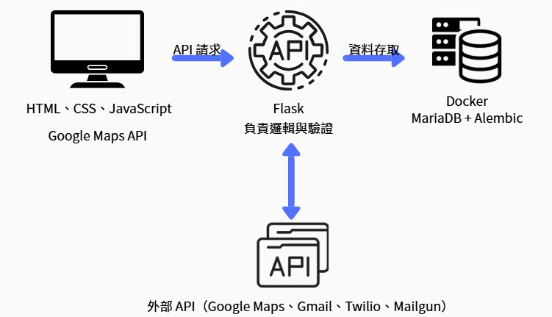

圖 3-1‑1系統架構圖

圖 3-1-1 展示了使用者資料在註冊與更新流程中的資料傳遞機制。使用者填寫的資料會透過前端介面送至 Flask API，後端接收後儲存至資料庫。當使用者再次操作或更新資料時，前端同樣透過 API 傳送更新資訊，後端依據使用者身分進行資料修改，並將結果回傳至前端顯示。此流程確保了資料的即時性與一致性，提升整體使用體驗。

## 系統軟、硬體需求與平台技術

本系統採用現今常見的HTML前端技術，結合Python Flask後端架構以及MySQL資料庫，建構一個具備完整功能的網頁平台。為了提升平台的可用性與跨裝置支援，我們導入PWA（Progressive Web App，漸進式網頁應用）技術，使本系統雖為網頁形式，卻能擁有接近App的使用體驗。

根據Statcounter 2025年3月的數據，​台灣的行動裝置（手機和平板）上網流量占比為59.9%，桌上型電腦為40.1%。​這顯示出行動裝置已成為主要的上網工具，強調了開發跨平台、行動友善系統的重要性。

圖3-2‑1台灣的行動裝置（手機和平板）上網流量占比圖

為了凸顯PWA作為平台核心的優勢，我們整理其三大關鍵特性如下：

表3-2‑1 PWA的優點說明

|  |  |
| --- | --- |
| 優點 | 說明 |
| 跨平台支援性高 | 使用者只需透過瀏覽器就可以使用，不受限於iOS或Android系統也不受限於手機或電腦。 |
| 可安裝像App一樣 | 使用者可將網頁「加入主畫面」，一鍵啟動，介面就跟使用App一樣。 |
| 節省開發與維護成本 | 開發一次即可同時支援手機與電腦，無需為不同系統分別維護。 |

考量網路環境差異與裝置多樣性，系統將支援各類網路連線模式（Wi-Fi / 4G / 5G），並針對低速網路進行基本快取優化。為使系統穩定運行於多數裝置上，系統硬體需求詳列如下：

表3-2‑2系統硬體需求

|  |  |
| --- | --- |
| 系統硬體需求－裝置端 | 需求規格說明 |
| 裝置類型 | 支援瀏覽器之智慧型手機 / 平板 / 電腦 |
| 作業系統版本 | Android 8.0以上 / iOS 12以上 / Windows 10以上 / macOS 10.13以上 |
| 瀏覽器建議版本 | Chrome、Safari、Edge 等主流瀏覽器（建議使用最新版） |
| 網路需求 | Wi-Fi / 4G / 5G |
| 儲存空間需求 | 至少50MB可用空間（用於快取與離線資料） |

## 使用標準與工具

以下列出了本組於開發運動夥伴媒合平台時所使用的主要開發工具與技術，並說明各項工具的特點與選用理由：

* Python：具備語法簡潔、易於維護的特性，搭配豐富的第三方套件，可快速建構Web應用與後端邏輯。團隊選擇使用Python作為後端開發語言，有效提升開發效率與可讀性。
* Flask：為Python撰寫的輕量級Web應用框架，適合中小型專案開發。Flask提供靈活的架構與擴充性，便於快速實作API與處理會員資料、媒合邏輯等後端功能。
* MySQL：是一套穩定且開源的關聯式資料庫管理系統，適合用於儲存結構化資料。本系統使用MySQL儲存會員基本資料、運動偏好與媒合條件，並透過SQLAlchemy操作資料表，確保資料一致性與安全性。
* DataGrip：專業的資料庫管理工具，支援多種資料庫系統。本組使用DataGrip 來查看與測試MySQL資料內容、編輯資料表結構，提升資料庫操作的效率與精確度。
* Alembic：作為資料庫遷移工具，搭配SQLAlchemy使用，可管理資料表版本與結構更新。使用Alembic能有效追蹤資料表異動紀錄，利於團隊協作與後續維護。
* HTML / CSS / JavaScript：作為網頁前端開發標準技術，負責呈現使用者介面與互動邏輯。前端實作響應式設計，支援手機、平板與電腦，確保各裝置皆有良好操作體驗。
* PWA（Progressive Web App）：導入漸進式網頁應用技術，讓使用者可以將系統加至主畫面並進行像App一樣的操作，同時具備離線快取、自動更新等優勢，提升使用者使用行動裝置的體驗感。
* Visual Studio Code：輕量且功能齊全的程式開發環境，支援Python、HTML、JavaScript等語言的自動補全與除錯功能，也可透過擴充套件強化開發流程，是本組主要使用的開發編輯器。
* GitHub：用於版本控制與團隊協作管理，支援多人分支開發、PR檢視與歷程追蹤。透過GitHub管理專案程式碼，可同步掌握進度、避免程式碼衝突並提升團隊效率。
* Docker：為容器化部署工具，我們使用Docker架設MySQL與本地後端的環境，確保開發環境與實際部署環境一致，降低環境差異導致的錯誤。
* uv：現代化的Python相依套件管理工具，支援快速安裝與版本鎖定功能。透過uv.lock檔案管理專案所需套件版本，確保團隊成員開發環境一致性，避免版本不一致導致的錯誤。
* Google Maps API：提供地圖與定位服務，協助系統呈現活動地點、查詢使用者位置及搜尋附近運動場館等功能。本組使用Google Maps JavaScript API將地圖嵌入網頁，並結合使用者座標達到地點視覺化與互動性，提升活動參與的便利性與真實感。

表3-3‑1系統硬體需求

|  |  |
| --- | --- |
| 系統開發環境 | |
| 作業系統 | Windows 11、macOS |
| 開發平台 | HTML、JavaScript、Python、Flask、MySQL、Docker |
| 程式撰寫工具 | Visual Studio Code |
| 程式開發工具 | |
| 前端技術 | HTML、CSS、JavaScript、PWA（Progressive Web App） |
| 後端技術 | Python、Flask、MySQL、Alembic、Docker |
| 相依套件管理 | uv（Python dependency lock tool） |
| 資料表設計與版本管理 | SQLAlchemy（ORM 模型定義）、Alembic（資料表遷移與版本控制） |
| 文件美工工具 | |
| 圖表與設計 | Diagrams.net |
| 文件 | Microsoft Word |
| 簡報 | Microsoft PowerPoint、Canva |
| 專案管理平台 | |
| 版本與專案管理 | Git、GitHub |
| 檔案儲存 | GitHub、Google Drive |

1. **專案時程與組織分工**

## 專案時程

根據專案工作流程，我們把專案分成16個項目，將專案彙整成甘特圖如下：

圖 4-1‑1專案時程甘特圖

## 專案組織與分工

表4-2‑1專業組織與分工表

| 項目/組員 | | 11146013  薛嘉鈴 | 11146006  柯妤蓁 | 11146015  黃煒薰 | 11146028  鍾承諺 | 11146030  張承佑 |
| --- | --- | --- | --- | --- | --- | --- |
| 系統規劃 | 創意發想 | ○ |  |  | ● |  |
| 功能樹與流程設計 | ○ |  |  |  | ● |
| 使用者需求分析 | ○ |  |  | ● |  |
| 前端開發 | 使用者登入頁面 |  | ● | ○ |  |  |
| 使用者註冊頁面 |  | ● | ○ |  |  |
| 偏好運動表單頁面 |  | ○ | ● |  |  |
| 基本資料頁面 |  | ● | ○ |  |  |
| 地圖顯示頁面 |  |  | ● |  |  |
| 建立活動頁面 |  | ○ | ● |  |  |
| 建立課程頁面 |  |  |  |  |  |
| 活動/課程總覽頁面 |  | ● |  | ○ |  |
| 活動/課程詳細頁面 |  | ● |  |  |  |
|  |  |  |  |  |  |
| 審核頁面 |  |  | ● |  |  |
| 點名頁面 |  |  | ● |  |  |
| 發起人資訊頁面 |  | ● | ○ |  |  |
| 通知頁面 |  | ● |  |  |  |
| 評價頁面 |  |  | ● |  |  |
| 評價紀錄頁面 |  | ● | ○ |  |  |
| 我的收藏頁面 |  | ● |  |  |  |
| 運動分析頁面 |  | ● |  |  |  |
| 個人檔案相關頁面 |  | ● |  |  |  |
| 帳戶與安全相關頁面 |  | ● | ○ |  |  |
| Figma系統頁面雛形 |  |  | ● |  |  |
| UI/UX 設計 |  | ○ | ● |  |  |
| 後端開發 | 資料庫設計 |  |  |  |  | ● |
| MySQL 架構設計 |  |  |  |  | ● |
| SQLAlchemy  模型建立 | ○ |  |  |  | ● |
| Alembic 資料表遷移 | ● |  |  |  | ○ |
| 初始資料建立與測試 | ● |  |  |  | ○ |
| 會員註冊/登入/顯示/編輯資料API | ● |  |  |  |  |
| Email驗證功能 |  |  |  |  | ● |
| 頭像上傳 / 裁切功能 | ● |  |  |  |  |
| 建立活動API | ● |  |  |  |  |
| 參與活動API |  |  |  | ● |  |
| 查看活動總覽API |  |  |  | ● |  |
| Google Maps API |  |  |  |  | ● |
| Gmail API | ● |  |  |  |  |
| 評價API |  |  |  | ● |  |
| 訂閱相關API | ● |  |  |  |  |
| 會員相關功能API | ● |  |  |  |  |
| 新聞爬蟲功能 |  |  |  | ● |  |
| 美術設計 | Logo 設計 |  | ● | ○ |  |  |
| 色彩設計 |  | ○ | ● |  |  |
| 名牌製作 |  |  | ○ | ● |  |
| 文件撰寫 | 統整 |  | ● |  |  |  |
| 第一章 前言 | ● | ○ |  |  |  |
| 第二章 營運計畫 | ○ | ● |  |  |  |
| 第三章 系統架構 | ● |  |  |  |  |
| 第四章 專案時程與組織分工 |  |  |  |  | ● |
| 第五章 需求模型 |  | ○ |  | ● |  |
| 第六章 設計模型 |  | ● |  |  |  |
| 第七章 實作模型 |  |  |  | ● |  |
| 第八章 資料庫設計 |  |  |  |  | ● |
| 第九章 程式 | ● |  |  |  |  |
| 第十章 測試模型 | ● |  |  |  |  |
| 第十一章 操作手冊 |  |  |  |  |  |
| 第十二章 使用手冊 |  | ● |  |  |  |
| 第十三章 感想 |  |  |  |  |  |
| 第十四章 參考資料 |  |  |  |  |  |
| 附錄 |  | ● |  |  |  |
| 報告 | 簡報製作 |  |  |  |  | ● |

●主要負責人/○次要負責人

表4-2‑2分工貢獻表

|  |  |  |  |
| --- | --- | --- | --- |
| 序號 | 姓名 | 工作內容 | 貢獻度 |
| 1 | 組長  11146013  薛嘉玲 | 後端：Alembic資料表遷移，初始資料建立與測試，API串接（會員註冊/登入/顯示/頭像上傳，建立活動）  文件：第一章，第三章 | 20 % |
| 2 | 組員  11146006  柯妤蓁 | 前端：使用者登入註冊頁面，基本資料頁面，查看活動頁面，查看活動總覽頁面  文件：第二章，第六章，統整與修改格式 | 20 % |
| 3 | 組員  11146015  黃煒薰 | 前端：偏好運動表單頁面，建立活動頁面  UI/UX 設計  Figma 系統頁面雛型 | 20 % |
| 4 | 組員  11146028  鍾承諺 | 後端：API串接（參與活動/查看活動總覽）  新聞爬蟲功能  文件：第五章，第七章 | 20 % |
| 5 | 組員  11146030  張承佑 | 後端：資料庫設計，MySQL 架構設計，SQLAlchemy模型建立，Email驗證功能，Google Maps API  文件：第四章，第八章 | 20 % |
|  | | | 總計：100% |

## 上傳GitHub紀錄

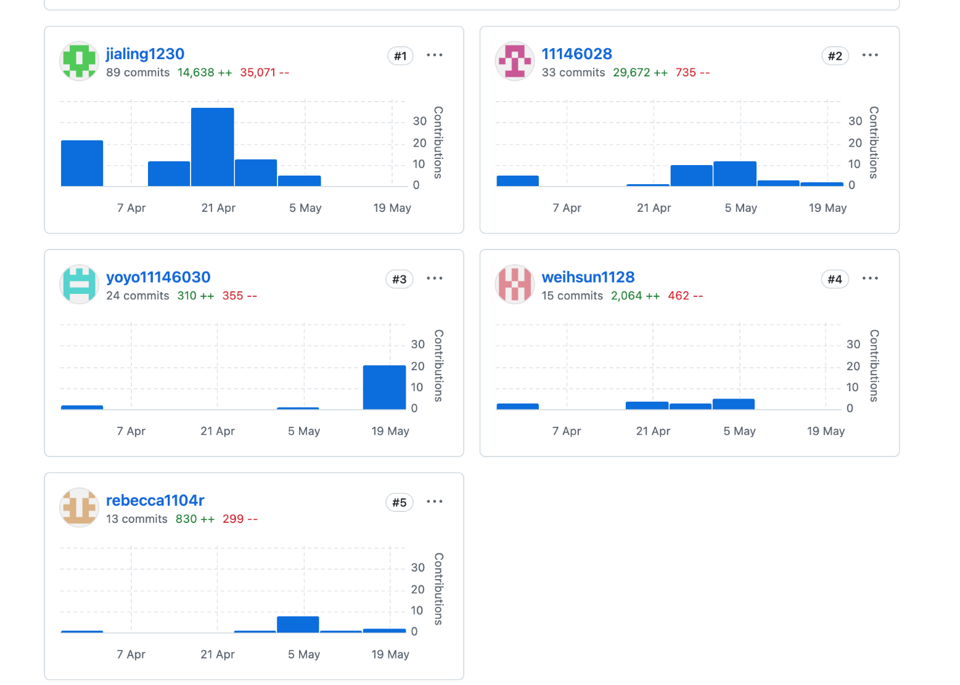

黃煒薰11146015

張承佑11146030

薛嘉玲11146013

鍾承諺11146028

柯妤蓁11146006

圖 4-3‑1 Github頁面

補充說明：前期資料庫開發階段與環境設置尚未使用Github管理，從2025/04/01開始全組使用Github協同管理，故Github上傳筆數較少。

1. **需求模型**

## 使用者需求

1. 功能性需求

|  |  |
| --- | --- |
| Use Case | 需求 |
| 註冊與登入功能 | 使用者透過電子郵件註冊帳號完成登 |
| 建立個人檔案與偏好設定 | 使用者填寫基本資料與設定運動偏好作為後續媒合夥伴的依據 |
| 查看場館與活動資訊 | 使用者透過地圖查找運動場地，並顯示及瀏覽活動的基本資訊 |
| 發起活動及課程 | 使用者可依個人喜好建立的活動，也可依個人擅長的運動發起課程 |
| 參加活動及課程 | 使用者可根據自己喜歡的運動選擇參加活動或課程 |
| 收藏活動及課程 | 使用者可先收藏自己感興趣的活動或課程，在日後需要時查看 |
| 推播通知 | 使用者會依不同情況收到不同的通知 |
| 評價機制 | 使用者照參加活動或課程後的感受對發起人或其他參與者進行評價，作為日後發起人審核依據之一 |
| 管理黑名單 | 使用者可將評價為一顆星的使用者加入到黑名單中 |

表5-1‑1功能性需求表

1. 非功能性需求

表5-1‑2非功能性需求表

|  |  |
| --- | --- |
| Use Case | 需求 |
| Email驗證機制 | 使用者註冊帳號時需透過Email驗證。 |
| 介面簡潔 | 讓使用者可以方便使用系統功能 |

## 使用個案圖

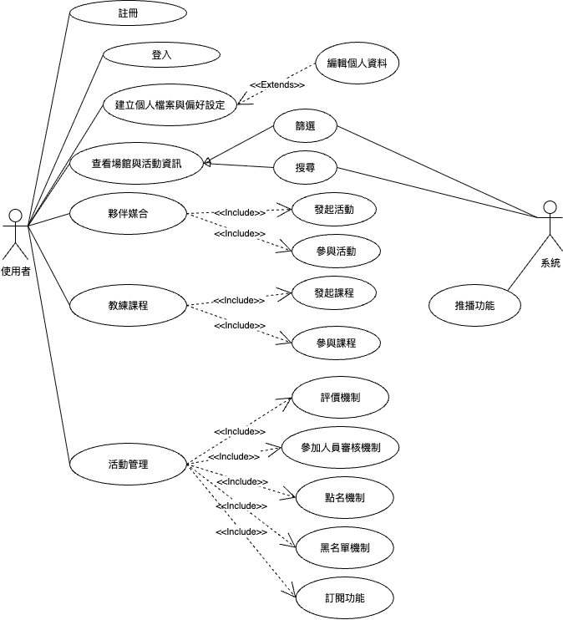

圖 5-2‑1使用個案圖

## 使用個案描述：使用活動圖描述

表5-3‑1註冊與登入

|  |  |
| --- | --- |
| 使用個案名稱：註冊與登入 | |
| 行為者 | 使用者 |
| 前提 | 使用者尚未擁有帳號或尚未登入系統 |
| 結束狀態 | 使用者成功註冊帳號並完成登入，進入平台主畫面 |
| 事件路徑： | |
| Actor 動作 | 系統回應 |
| 1. 輸入Email與密碼 | 1. 檢查欄位格式是否正確 |
| 3. 點選「驗證」按鈕 | 4. 寄送驗證信至使用者Email |
| 5. 點選「送出」按鈕 | 6. 顯示成功或失敗訊息 |

表5-3‑2建立個人檔案與偏好設定

|  |  |
| --- | --- |
| 使用個案名稱：建立個人檔案與偏好設定 | |
| 行為者 | 使用者 |
| 前提 | 使用者已成功註冊並登入平台 |
| 結束狀態 | 使用者成功儲存個人資料與運動偏好作為媒合依據 |
| 事件路徑： | |
| Actor 動作 | 系統回應 |
| 1. 輸入基本資料 | 1. 即時驗證格式正確性 |
| 1. 點選「下一步」按鈕 | 1. 跳轉至運動偏好設定頁面 |
| 1. 選取運動偏好 | 1. 驗證必填項目填寫完整 |
| 1. 點選「保存偏好並開始探索」按鈕 | 1. 跳轉至首頁 |

表5-3‑3查看場館與地圖資訊

|  |  |
| --- | --- |
| 使用個案名稱：查看場館與地圖資訊 | |
| 行為者 | 使用者 |
| 前提 | 使用者已登入系統並進入首頁 |
| 結束狀態 | 使用者查詢到所需的運動場館資訊 |
| 事件路徑： | |
| Actor 動作 | 系統回應 |
| 1. 選擇首頁 | 1. 顯示地圖 |
| 1. 滑動地圖點選自己想查看的運動場館或是搜尋運動場館 | 1. 顯示場館資訊 |
| 1. 點擊超連結 | 1. 跳轉至google maps顯示地圖資訊 |

表5-3‑4活動發起

|  |  |
| --- | --- |
| 使用個案名稱：活動發起 | |
| 行為者 | 使用者 |
| 前提 | 使用者已登入系統並完成基本資料與偏好設定 |
| 結束狀態 | 使用者成功建立活動，活動資訊顯示於平台中 |
| 事件路徑： | |
| Actor 動作 | 系統回應 |
| 1. 選擇我發起的活動頁面 | 1. 顯示新增活動按鈕及自己發起的所有活動，如未發起任何活動則不顯示 |
| 1. 點選「+」後選擇發起活動 | 1. 顯示發起活動表單 |
| 1. 輸入活動資訊並提交 | 1. 系統儲存活動資訊至資料庫並顯示「發起成功」提示 |

表5-3‑5活動參與

|  |  |
| --- | --- |
| 使用個案名稱：活動參與 | |
| 行為者 | 使用者 |
| 前提 | 使用者已登入系統並完成基本資料與偏好設定 |
| 結束狀態 | 使用者成功完成活動報名，活動審核資訊顯示在發起人的發起活動頁面中 |
| 事件路徑： | |
| Actor 動作 | 系統回應 |
| 1. 選擇首頁或活動總覽頁面 | 1. 顯示所有已發起的活動 |
| 1. 點選活動資訊卡 | 1. 顯示活動詳細資訊 |
| 1. 點選「我要報名」 | 1. 系統檢查資格與人數上限，符合條件則傳送參與請求給發起人進行審核 |

表5-3‑6活動參與審核

|  |  |
| --- | --- |
| 使用個案名稱：活動參與審核 | |
| 行為者 | 使用者 |
| 前提 | 有其他使用者想參與發起的活動 |
| 結束狀態 | 發起人同意或不同意使用者參與發起的活動 |
| 事件路徑： | |
| Actor 動作 | 系統回應 |
| 1. 選擇我發起的活動頁面 | 1. 顯示新增活動按鈕及自己發起的所有活動，如未發起任何活動則不顯示 |
| 1. 點選發起活動的資訊卡片 | 1. 顯示發起的活動詳細資訊 |
| 1. 點選待審核按鈕 | 1. 顯示所有參加者審核請求 |
| 1. 點選參加者姓名 | 1. 顯示參加者簡介 |
| 1. 點選通過或拒絕按鈕 | 1. 系統通知參加者是否通過審核 |

表5-3‑7課程發起

|  |  |
| --- | --- |
| 使用個案名稱：課程發起 | |
| 行為者 | 使用者 |
| 前提 | 使用者已登入系統並完成基本資料與偏好設定且升級會員功能 |
| 結束狀態 | 使用者成功建立課程，活動資訊顯示於平台中 |
| 事件路徑： | |
| Actor 動作 | 系統回應 |
| 1. 選擇我發起的活動頁面 | 1. 顯示新增活動按鈕及自己發起的所有活動，如未發起任何活動則不顯示 |
| 1. 點選「+」後選擇發起課程 | 1. 顯示發起課程表單 |
| 1. 輸入課程資訊並提交 | 1. 系統儲存課程資訊至資料庫並顯示「發起成功」提示 |

表5-3‑8課程參與

|  |  |
| --- | --- |
| 使用個案名稱：課程參與 | |
| 行為者 | 使用者 |
| 前提 | 使用者已登入系統並完成基本資料與偏好設定 |
| 結束狀態 | 使用者成功參與課程 |
| 事件路徑： | |
| Actor 動作 | 系統回應 |
| 1. 選擇首頁或活動總覽頁面 | 1. 顯示所有已發起的活動、課程資訊 |
| 1. 點選課程資訊卡 | 1. 顯示課程詳細資訊 |
| 1. 點選「我要報名」 | 1. 系統檢查資格與人數上限，符合條件則傳送參與請求給發起人進行審核，如果是升級會員的使用者則可無條件參加 |

表5-3‑6課程參與審核

|  |  |
| --- | --- |
| 使用個案名稱：課程參與審核 | |
| 行為者 | 使用者 |
| 前提 | 有其他使用者想參與發起的課程 |
| 結束狀態 | 發起人同意或不同意使用者參與發起的課程 |
| 事件路徑： | |
| Actor 動作 | 系統回應 |
| 1. 選擇我發起的活動頁面 | 1. 顯示新增活動按鈕及自己發起的所有活動，如未發起任何活動則不顯示 |
| 1. 點選發起課程的資訊卡 | 1. 顯示發起的課程詳細資訊 |
| 1. 點選待審核按鈕 | 1. 顯示所有參加者審核請求 |
| 1. 點選參加者姓名 | 1. 顯示參加者簡介 |
| 1. 點選通過或拒絕按鈕 | 1. 系統通知參加者是否通過審核 |

表5-3‑8點名機制

|  |  |
| --- | --- |
| 使用個案名稱：點名機制 | |
| 行為者 | 使用者 |
| 前提 | 使用者為發起活動或課程發起人且已達活動開始時間 |
| 結束狀態 | 使用者完成點名，點名紀錄儲存至資料庫 |
| 事件路徑： | |
| Actor 動作 | 系統回應 |
| 1. 選擇我發起的活動頁面 | 1. 顯示新增活動按鈕及自己發起的所有活動，如未發起任何活動則不顯示 |
| 1. 點選發起活動或課程的資訊卡 | 1. 顯示發起的活動或課程詳細資訊 |
| 1. 點選開始點名按鈕 | 1. 顯示活動點名頁面 |
| 1. 點擊儲存點名 | 1. 系統儲存點名紀錄至資料庫 |

表5-3‑11活動、課程收藏

|  |  |
| --- | --- |
| 使用個案名稱：活動、課程收藏 | |
| 行為者 | 使用者 |
| 前提 | 使用者已登入系統 |
| 結束狀態 | 使用者將喜愛的課程或活動收藏，並可以在收藏頁面瀏覽 |
| 事件路徑： | |
| Actor 動作 | 系統回應 |
| 1. 點選活動總覽頁面 | 1. 顯示所有可參加的活動及課程 |
| 1. 點擊愛心符號 | 1. 系統將收藏的活動或課程儲存 |
| 1. 可以在收藏頁面瀏覽收藏的內容 |  |

表5-3‑8活動媒合推播通知

|  |  |
| --- | --- |
| 使用個案名稱：活動媒合推播通知 | |
| 行為者 | 使用者 |
| 前提 | 使用者已開啟通知功能且有申請參加活動 |
| 結束狀態 | 使用者收到發起人回覆同意或不同意參與的通知 |
| 事件路徑： | |
| Actor 動作 | 系統回應 |
|  | 1. 系統收到發起人回傳同意或不同意訊息後，將結果通知參與人 |
| 1. 成功接收推播訊息 |  |

表5-3‑13活動取消推播通知

|  |  |
| --- | --- |
| 使用個案名稱：活動取消推播通知 | |
| 行為者 | 使用者 |
| 前提 | 使用者已開啟通知功能且有申請參加活動 |
| 結束狀態 | 使用者收到因人數不足下限而取消活動的通知 |
| 事件路徑： | |
| Actor 動作 | 系統回應 |
|  | 1. 在活動截止後，系統審核參加人數是否大於下限人數，如果否系統將推播活動取消訊息給參與的使用者。 |
| 1. 成功接收推播訊息 |  |

表5-3‑14活動、課程待評價推播通知

|  |  |
| --- | --- |
| 使用個案名稱：活動媒合推播通知 | |
| 行為者 | 使用者 |
| 前提 | 使用者已開啟通知功能且參加完活動或課程 |
| 結束狀態 | 使用者收到系統自動發送的活動或課程待評價通知 |
| 事件路徑： | |
| Actor 動作 | 系統回應 |
|  | 1. 系統依時間判斷活動已結束，會對每位參與者發送活動或課程待評價通知 |
| 1. 成功接收推播訊息 |  |

表5-3‑9夥伴與發起人評價機制

|  |  |
| --- | --- |
| 使用個案名稱：夥伴與發起人評價機制 | |
| 行為者 | 使用者 |
| 前提 | 使用者已參加完活動或課程 |
| 結束狀態 | 評價內容成功儲存至系統，作為後續媒合參考依據。 |
| 事件路徑： | |
| Actor 動作 | 系統回應 |
| 1. 選擇我參加的活動頁面 | 1. 顯示所有參加的活動及課程 |
| 1. 點選活動或課程資訊卡 | 1. 顯示活動或課程詳細資訊 |
| 1. 點選待評價按鈕 | 1. 顯示評價頁面 |
| 1. 進行評價且送出 | 1. 將評價內容儲存至資料庫 |

表5-3‑10加入黑名單

|  |  |
| --- | --- |
| 使用個案名稱：加入黑名單 | |
| 行為者 | 使用者 |
| 前提 | 使用者已參加完一場活動或課程，並符合評價資格。 |
| 結束狀態 | 將其他使用者加入黑名單中，系統不再顯示與該使用者相關的活動。 |
| 事件路徑： | |
| Actor 動作 | 系統回應 |
| 1. 點選評價按鈕 | 1. 顯示評價頁面 |
| 1. 進行評價且送出 | 1. 詢問是否將評價為一顆星的使用者加入黑名單 |
|  | 1. 將選擇加入黑名單使用者儲存至資料庫，並顯示在黑名單管理頁面中 |

## 一張含有 文字, 圖表, 方案, 工程製圖 的圖片 AI 產生的內容可能不正確。 分析類別圖

圖5-4‑1分析類別圖

1. **設計模型**

## 循序圖



圖6-1‑1循序圖-註冊會員



圖6-1‑2循序圖-登入會員



圖6-1‑3循序圖-修改個人資料



圖6-1‑4循序圖-發起活動

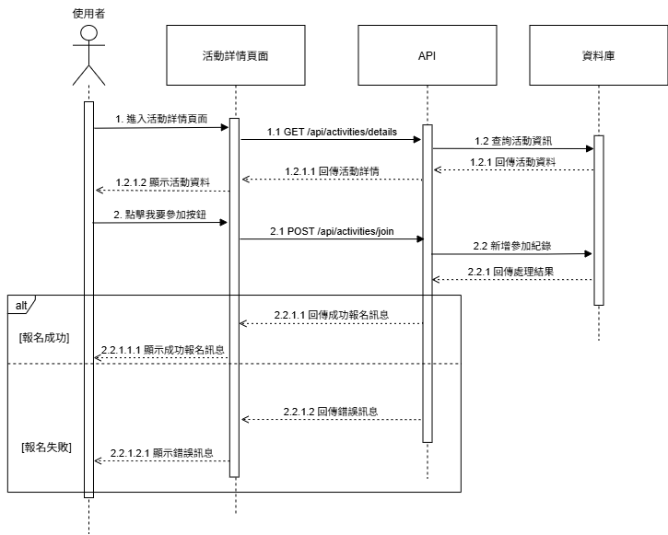

圖6-1‑7循序圖-參加活動



圖6-1‑5循序圖-查看我參加的活動及課程



圖6-1‑6循序圖-查看我發起的活動及課程

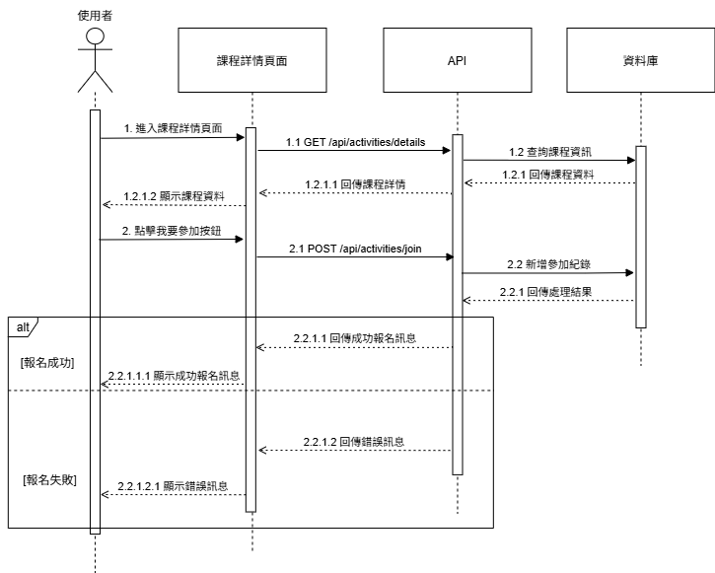

圖6-1‑8循序圖-參加課程

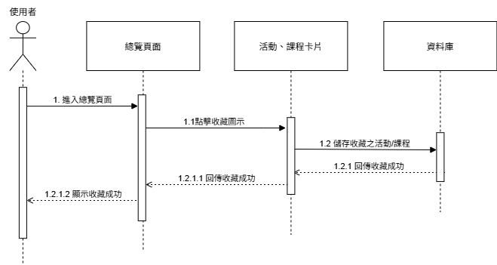

圖6-1‑9循序圖-收藏活動/課程

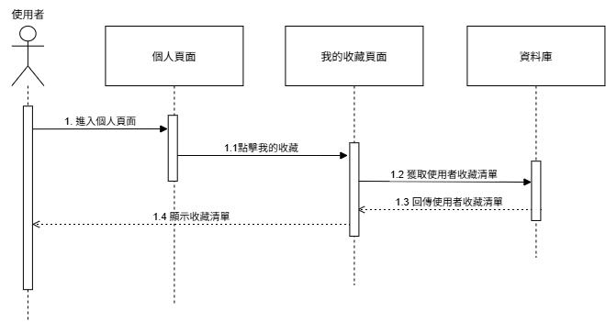

圖6-1‑10循序圖-瀏覽我的收藏

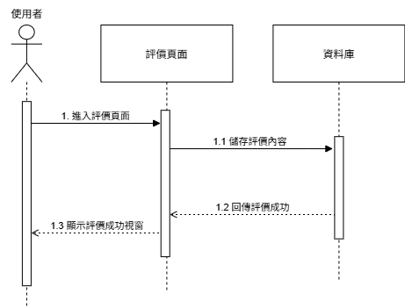

圖6-1‑11循序圖-評價機制

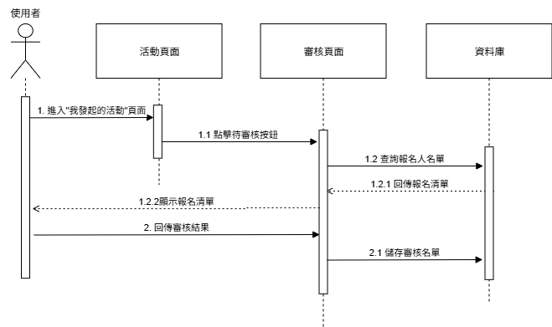

圖6-1‑12循序圖-審核機制

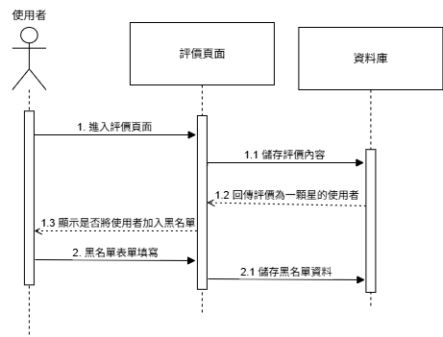

圖6-1‑13循序圖-加入黑名單

## 一張含有 文字, 圖表, 方案, 工程製圖 的圖片 AI 產生的內容可能不正確。 設計類別圖

圖6-2‑1設計類別圖

1. **實作模型**

## 佈署圖

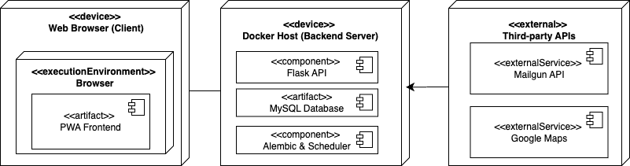

圖7-1‑1佈署圖

## 套件圖



圖7-2‑1套件圖-PWA前端模型



圖7-2‑2套件圖-Flask API串接模組



圖7-2‑3套件圖-Email 驗證模組



圖7-2‑4套件圖-Google Maps 地理位置模組



圖7-2‑5套件圖-Alembic _ Scheduler 模組



圖7-2‑6套件圖-圖片上傳與裁切模組



圖7-2‑7套件圖-會員註冊與偏好模組



圖7-2‑8套件圖-活動配對與參與模組

## 元件圖

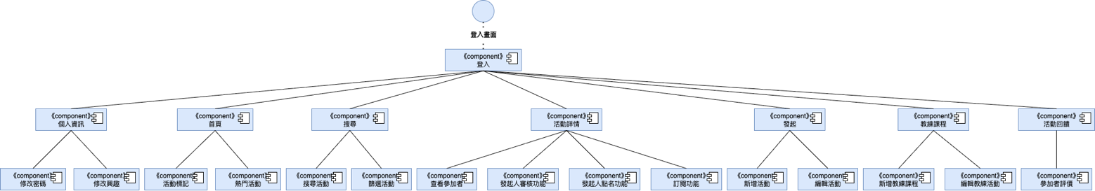

圖7-3‑1元件圖

## 狀態圖



圖7-4‑1狀態圖-註冊



圖7-4‑2狀態圖-登入

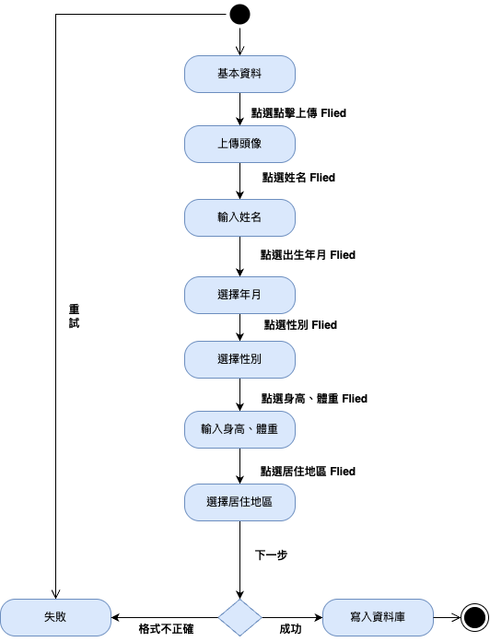

圖7-4‑3狀態圖-基本資料

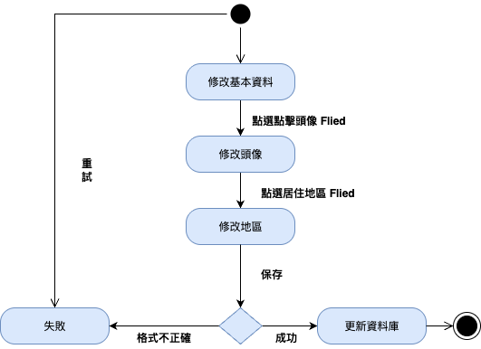

圖7-4‑4狀態圖-修改基本資料



圖7-4‑5狀態圖-運動偏好



圖7-4‑6狀態圖-修改運動偏好

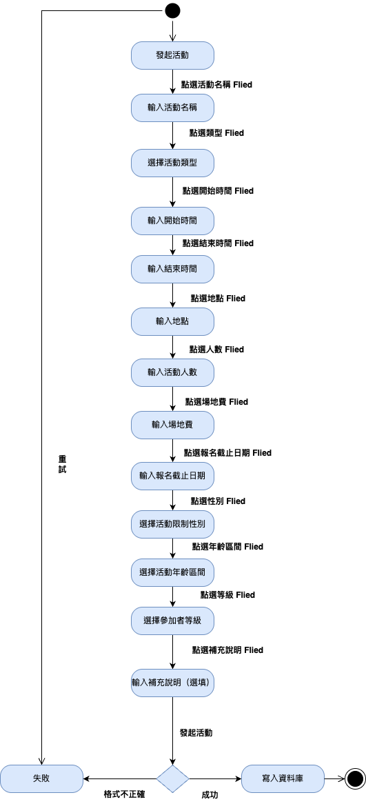

圖7-4‑7狀態圖-發起活動



圖7-4‑8狀態圖-參加活動

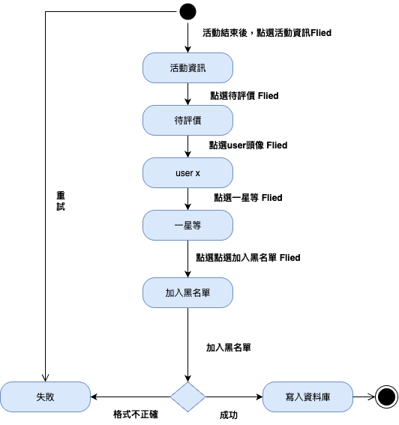

圖7-4‑9狀態圖-黑名單功能



圖7-4‑10狀態圖-活動點名功能



圖7-4‑11狀態圖-評價功能



圖7-4‑12狀態圖-訂閱功能

1. **資料庫設計**

## 資料庫關聯表



圖8-1‑1關聯式資料庫ER圖

## 表格及其Mata data

表8-2‑1資料表- members

|  |  |  |  |  |
| --- | --- | --- | --- | --- |
| 欄位名稱 | 欄位中文名稱 | 資料型態 | 資料長度 | 索引 |
| email | 電子郵件 | varchar | 255 |  |
| password | 密碼 | varchar | 255 |  |
| name | 姓名 | varchar | 100 |  |
| gender | 性別 | varchar | 10 |  |
| birthdate | 出生日期 | date | - |  |
| height | 身高 | int | 11 |  |
| weight | 體重 | int | 11 |  |
| created_at | 建立時間 | datetime | - |  |
| updated_at | 更新時間 | datetime | - |  |
| city | 縣市 | varchar | 50 |  |
| area | 鄉鎮市區 | varchar | 50 |  |
| is_first_login | 是否為第一次登入 | tinyint | 1 |  |
| is_unfinish_preference | 是否完成偏好 | tinyint | 1 |  |
| public_intro | 公開介紹 | varchar | 500 |  |
| facebook_url | Facebook連結 | varchar | 255 |  |
| instagram_url | Instagram連結 | varchar | 255 |  |
| phone | 手機號碼 | varchar | 20 |  |
| is_subscribed | 是否訂閱 | tinyint | 1 |  |
| member_id | 使用者ID | varchar | 36 | V |

表8-2‑2資料表- user_reviews

|  |  |  |  |  |
| --- | --- | --- | --- | --- |
| 欄位名稱 | 欄位中文名稱 | 資料型態 | 資料長度 | 索引 |
| reviewer_id | 評論者ID | varchar | 36 |  |
| target_member_id | 被評人ID | varchar | 36 |  |
| rating | 評分 | int | 11 |  |
| created_time | 評論時間 | datetime | - |  |
| template_ids | 樣板ID集合 | json | - |  |
| activity_id | 活動ID | int | 11 |  |
| review_id | 評價ID | int | 11 | V |

表8-2‑3資料表- activities

|  |  |  |  |  |
| --- | --- | --- | --- | --- |
| 欄位名稱 | 欄位中文名稱 | 資料型態 | 資料長度 | 索引 |
| title | 活動標題 | varchar | 255 |  |
| start_time | 開始時間 | datetime | - |  |
| end_time | 結束時間 | datetime | - |  |
| location_name | 地點名稱 | varchar | 255 |  |
| location_lat | 緯度 | decimal | 18,15 |  |
| location_lng | 經度 | decimal | 18,15 |  |
| max_participants | 最大參加人數 | int | 11 |  |
| current_participants | 當前參加人數 | int | 11 |  |
| organizer_id | 發起人ID | varchar | 36 |  |
| level | 活動等級 | varchar | 50 |  |
| sport_type_id | 運動類型ID | int | 11 |  |
| description | 活動描述 | text | - |  |
| status | 活動狀態 | varchar | 50 |  |
| created_at | 建立時間 | datetime | - |  |
| has_review | 有無評論 | tinyint | 1 |  |
| target_identity | 目標對象 | varchar | 50 |  |
| gender | 性別限制 | varchar | 10 |  |
| age_range | 年齡區間 | varchar | 20 |  |
| venue_fee | 場地費用 | decimal | 10,2 |  |
| registration_deadline | 報名截止時間 | datetime | - |  |
| type | 活動類型 | varchar | 50 |  |
| is_discounted | 是否參與優惠活動 | tinyint | 1 |  |
| activity_id | 活動ID | int | 11 | V |

表8-2‑4資料表- activity_joins

|  |  |  |  |  |
| --- | --- | --- | --- | --- |
| 欄位名稱 | 欄位中文名稱 | 資料型態 | 資料長度 | 索引 |
| member_id | 會員ID | varchar | 36 |  |
| activity_id | 活動ID | int | 11 |  |
| join_time | 加入時間 | datetime | - |  |
| status | 狀態（待審核等） | varchar | 50 |  |
| has_review | 是否有寫過評論 | tinyint | 1 |  |
| is_checked_in | 是否已簽到 | tinyint | 1 |  |
| join_id | 參加紀錄ID | int | 11 | V |

表8-2‑5資料表- activity_reviews

|  |  |  |  |  |
| --- | --- | --- | --- | --- |
| 欄位名稱 | 欄位中文名稱 | 資料型態 | 資料長度 | 索引 |
| activity_id | 活動ID | int | 11 |  |
| reviewer_id | 評論者ID | varchar | 36 |  |
| rating | 評分 | int | 11 |  |
| created_time | 評論時間 | datetime | - |  |
| template_ids | 樣板ID集合 | json | - |  |
| review_id | 評論ID | int | 11 | V |

表8-2‑6資料表- sport_preferences

|  |  |  |  |  |
| --- | --- | --- | --- | --- |
| 欄位名稱 | 欄位中文名稱 | 資料型態 | 資料長度 | 索引 |
| member_id | 使用者ID | varchar | 36 |  |
| match_gender | 偏好對象性別 | varchar | 10 |  |
| match_age | 偏好對象年齡 | varchar | 20 |  |
| preference_id | 偏好ID | int | 11 | V |

表8-2‑7資料表- sport_types

|  |  |  |  |  |
| --- | --- | --- | --- | --- |
| 欄位名稱 | 欄位中文名稱 | 資料型態 | 資料長度 | 索引 |
| name | 類型名稱 | varchar | 100 |  |
| sport_type_id | 運動類型ID | int | 11 | V |

表8-2‑8資料表- preference_sport

|  |  |  |  |  |
| --- | --- | --- | --- | --- |
| 欄位名稱 | 欄位中文名稱 | 資料型態 | 資料長度 | 索引 |
| preference_id | 偏好ID | int | 11 | V |
| sport_type_id | 運動類型ID | int | 11 | V |

表8-2‑9資料表- time_option

|  |  |  |  |  |
| --- | --- | --- | --- | --- |
| 欄位名稱 | 欄位中文名稱 | 資料型態 | 資料長度 | 索引 |
| period | 時間段（ex:週一） | varchar | 50 |  |
| time_of_day | 時段（ex:上午） | varchar | 50 |  |
| label | 顯示文字（ex:週一上午） | varchar | 100 |  |
| time_id | 時段ID | int | 11 | V |

表8-2‑10資料表- preference_time

|  |  |  |  |  |
| --- | --- | --- | --- | --- |
| 欄位名稱 | 欄位中文名稱 | 資料型態 | 資料長度 | 索引 |
| preference_id | 偏好ID | int | 11 | V |
| time_id | 時段ID | int | 11 | V |

表8-2‑11資料表- blacklist

|  |  |  |  |  |
| --- | --- | --- | --- | --- |
| 欄位名稱 | 欄位中文名稱 | 資料型態 | 資料長度 | 索引 |
| member_id | 建立黑名單的會員ID | varchar | 36 |  |
| blocked_member_id | 被封鎖會員ID | varchar | 36 |  |
| reason | 封鎖原因 | varchar | 255 |  |
| created_at | 建立時間 | datetime | - |  |
| id | 黑名單紀錄ID | int | 11 | V |

表8-2‑12資料表- activity_favorite

|  |  |  |  |  |
| --- | --- | --- | --- | --- |
| 欄位名稱 | 欄位中文名稱 | 資料型態 | 資料長度 | 索引 |
| member_id | 會員ID | varchar | 36 |  |
| activity_id | 活動ID | int | 11 |  |
| created_at | 收藏時間 | datetime | - |  |
| id | 收藏紀錄ID | int | 11 | V |

表8-2‑13資料表- course_schedule

|  |  |  |  |  |
| --- | --- | --- | --- | --- |
| 欄位名稱 | 欄位中文名稱 | 資料型態 | 資料長度 | 索引 |
| session_number | 堂數編號 | int | 11 |  |
| activity_id | 活動ID | int | 11 |  |
| weekday | 星期幾 | varchar | 10 |  |
| start_date | 開課日期 | datetime | - |  |
| start_time | 開始時間 | datetime | - |  |
| end_time | 結束時間 | datetime | - |  |
| course_schedule_id | 課程時段ID | int | 11 | V |

表8-2‑14資料表- notifications

|  |  |  |  |  |
| --- | --- | --- | --- | --- |
| 欄位名稱 | 欄位中文名稱 | 資料型態 | 資料長度 | 索引 |
| member_id | 會員ID | varchar | 36 |  |
| title | 通知標題 | varchar | 128 |  |
| content | 通知內容 | text | - |  |
| is_read | 是否已讀 | tinyint | 1 |  |
| url | 通知連結 | varchar | 256 |  |
| created_at | 建立時間 | datetime | - |  |
| id | 通知ID | int | 11 | V |

表8-2‑15資料表- photo

|  |  |  |  |  |
| --- | --- | --- | --- | --- |
| 欄位名稱 | 欄位中文名稱 | 資料型態 | 資料長度 | 索引 |
| member_id | 會員ID | varchar | 36 |  |
| file_path | 檔案路徑 | varchar | 255 |  |
| id | 照片ID | int | 11 | V |

表8-2‑16資料表- review_templates

|  |  |  |  |  |
| --- | --- | --- | --- | --- |
| 欄位名稱 | 欄位中文名稱 | 資料型態 | 資料長度 | 索引 |
| type | 樣板類型 | varchar | 50 |  |
| text | 樣板文字 | varchar | 255 |  |
| template _id | 樣板ID | int | 11 | V |

表8-2‑17資料表- subscription

|  |  |  |  |  |
| --- | --- | --- | --- | --- |
| 欄位名稱 | 欄位中文名稱 | 資料型態 | 資料長度 | 索引 |
| member_id | 會員ID | varchar | 36 |  |
| subscribed_at | 訂閱時間 | datetime | - |  |
| expire_at | 到期日 | datetime | - |  |
| plan | 訂閱方案 | varchar | 50 |  |
| amount | 收取金額 | int | 11 |  |
| is_active | 是否有效訂閱 | tinyint | 1 |  |
| id | 訂閱紀錄ID | int | 11 | V |

1. **程式**

## 元件清單及其規格描述

表9-1‑1前端程式清單

|  |  |  |
| --- | --- | --- |
| 編號 | 檔案名稱 | 功能名稱 |
| 1 | index.html | 註冊頁面 |
| 2 | login.html | 登入頁面 |
| 3 | profiles.html | 填寫基本資料 |
| 4 | preference.html | 設定運動偏好 |
| 5 | home.html | 首頁 |
| 6 | activities_overview.html | 活動總覽頁面 |
| 7 | activity_details.html | 顯示活動細節 |
| 8 | activity.html | 顯示我發起/參加的活動 |
| 9 | attendance_check.html | 點名頁面 |
| 10 | create_activity.html | 發起活動 |
| 11 | created_activity_detail.html | 我發起活動的詳細頁面 |
| 12 | create_class.html | 發起課程 |
| 13 | joined_activity_detail.html | 我發起課程的詳細頁面 |
| 14 | news.html | 選單頁面 |
| 15 | notice.html | 通知頁面 |
| 16 | participant_approval.html | 審核參加者 |
| 17 | member.html | 會員頁面 |
| 18 | favorites.html | 收藏活動/課程 |
| 19 | review_templates.html | 他人對我的評價紀錄 |
| 20 | analysis.html | 顯示自己的運動分析 |
| 21 | profile_view.html | 編輯個人資料 |
| 22 | editor_introduction.html | 編輯公開資料 |
| 23 | change_password.html | 更改密碼 |
| 24 | phone_verification.html | 手機驗證 |
| 25 | payment.html | 付款頁面 |
| 26 | payment_success.html | 付款成功頁面 |
| 27 | blacklist.html | 顯示所有被加入黑名單的使用者 |
| 28 | evaluate.html | 評價頁面 |
| 29 | introduce.html | 發起人介紹頁面 |
| 30 | member_management.html | 會員管理頁面 |
| 31 | subscription.html | 解鎖會員功能的介紹頁面 |

表9-1‑2 API 路由清單

|  |  |  |
| --- | --- | --- |
| 編號 | 檔案名稱 | 功能名稱 |
| 1 | activity.py | 活動相關 API |
| 2 | auth.py | 登入/註冊驗證 API |
| 3 | map.py | 地圖與標記 API |
| 4 | memeber.py | 會員 API |
| 5 | photo.py | 照片管理 API |
| 6 | preference.py | 偏好設定 API |
| 7 | review.py | 評價/評論 API |
| 8 | yahoo_news.py | 新聞 API |
| 9 | gmail_eval.py | Gmail API |

表9-1‑3 資料庫 Model 清單

|  |  |  |
| --- | --- | --- |
| 編號 | 檔案名稱 | 功能名稱 |
| 1 | activity_favorite.py | 活動收藏 Model |
| 2 | activity_join.py | 活動參加紀錄 Model |
| 3 | activity_review.py | 活動評論 Model |
| 4 | activity.py | 活動 Model |
| 5 | blacklist.py | 黑名單 Model |
| 6 | course_schedul.py | 課程時段 Model |
| 7 | member.py | 會員 Model |
| 8 | notification.py | 通知 Model |
| 9 | photo.py | 照片 Model |
| 10 | preference_sport.py | 運動偏好 Model |
| 11 | preference_time.py | 時間偏好 Model |
| 12 | review_template.py | 評價樣板 Model |
| 13 | sport_preference.py | 運動喜好關聯 Model |
| 14 | sport_type.py | 運動類型 Model |
| 15 | subscription.py | 訂閱 Model |
| 16 | time_option.py | 時間選項 Model |
| 17 | user_review.py | 使用者互評 Model |

表9-1‑4 伺服器排程清單

|  |  |  |
| --- | --- | --- |
| 編號 | 檔案名稱 | 功能名稱 |
| 1 | scheduler.py | 排程功能 |

## 其他附屬之各種元件

表9-2‑1 資料庫 Model 清單

|  |  |  |
| --- | --- | --- |
| 套件名稱 | 版本 | 功能說明 |
| Python | 3.13 | Python 執行環境 |
| Flask | 3.1.0 | Web 應用框架 (取代 Django) |
| Flask-SQLAlchemy | 3.1.1 | Flask ORM 及資料庫整合套件 |
| SQLAlchemy | 2.0.40 | 資料庫 ORM 核心套件 |
| Alembic | 1.15.2 | 資料庫版本控制 / Migration |
| PyMySQL | 1.1.1 | 連接 MySQL/MariaDB |
| APScheduler | 3.11.0 | 任務排程 / 排程器 |
| Requests | 2.32.3 | HTTP 請求處理套件 |
| python-dotenv | 0.9.9 | 環境變數管理套件 |
| BeautifulSoup4 | 4.13.4 | HTML / XML 解析套件 |
| Google-API-Python-Client | 2.182.0 | Google API 客戶端套件 |
| Google-Auth | 2.40.3 | Google 驗證套件 |
| Google-Auth-OAuthlib | 1.2.2 | Google OAuth 認證流程支援 |
| Twilio | 9.7.1 | SMS 簡訊發送服務 |
| Bootstrap (前端) | 5.3.3 | 開源 CSS/HTML 前端框架（非 Python 套件，但前端用到） |

1. **測試模型**

## 測試計畫

測試平台:使用動起來「揪」對了,進行多平台及多瀏覽器的相容性測試。

* 測試方式:針對系統的每個功能模組進行單元測試及整合測試,模擬使用者操作並檢查系統是否能順利運行。
* 測試目標:驗證系統功能的穩定性、準確性及使用者體驗,確保系統正常運作並符合需求。
* 主要測試如下：
  + - 1. 帳號：
         1. 註冊

表10-1‑1 帳號相關測試項目

|  |  |
| --- | --- |
| 項目 | 測試目的 |
| 註冊 | 驗證使用者能成功建立新帳號，並檢查輸入驗證（如信箱格式、密碼規則）是否正確。 |
| 登入 | 確保已註冊使用者能正確登入，並處理錯誤帳號或密碼的提示。 |
| 個人資料修改 | 驗證使用者可順利修改個人資料，並立即更新於系統顯示。 |
| 手機驗證 | 確保手機號碼驗證碼能正確發送、驗證，避免重複或錯誤驗證。 |

活動/課程

|  |  |
| --- | --- |
| 項目 | 測試目的 |
| 發起活動 | 驗證使用者能順利建立活動並顯示在清單與地圖上。 |
| 發起單堂課程 | 確認單堂課程能正確建立，時間與地點資訊可正常呈現。 |
| 發起多堂課程 | 測試多堂課程建立與顯示流程，確保各課程時段正確紀錄。 |
| 報名活動 | 驗證使用者能正確報名活動，並檢查名額、截止時間限制。 |
| 審核報名 | 測試發起人能正確審核報名名單，並反映於活動人數。 |
| 發起人點名 | 驗證活動中點名功能可正確記錄參加狀態（準時、缺席）。 |
| 活動評價 | |  | | --- | |  |  |  | | --- | | 測試活動結束後使用者能評價，並正確儲存。 | |

地圖

|  |  |
| --- | --- |
| 項目 | 測試目的 |
| 顯示活動/課程地標 | 確保所有未結束的活動與課程能在地圖正確顯示。 |
| 條件篩選 | 測試篩選條件（地點、類型、時間）是否正確過濾結果。 |
| 活動名稱搜尋 | 驗證輸入活動名稱可找到對應標記與資訊視窗。 |
| 地點搜尋 | 確保使用者輸入地址後能正確定位並顯示地圖標記。 |
| 連接google map地點詳情 | 驗證點擊地點連結能正確跳轉至 Google Maps 詳細頁面。 |

會員

|  |  |
| --- | --- |
| 項目 | 測試目的 |
| 活動收藏 | 測試收藏功能是否能正確新增/取消，並在收藏清單顯示。 |
| 黑名單 | 確保被加入黑名單者無法再參加活動，並可移除黑名單。 |
| 運動紀錄 | 驗證參加紀錄與累積數據能正確統計與顯示。 |
| 密碼更改 | 確保使用者能正確更改密碼並立即生效。 |
| 評價紀錄 | |  | | --- | |  |   統計使用者被評價的平均星等。 |
| 編輯公開資料 | 驗證個人公開檔案修改後，其他使用者可正確查看更新內容。 |

訂閱

|  |  |
| --- | --- |
| 項目 | 測試目的 |
| 訂閱管理 | 確保使用者能正確查看與管理訂閱狀態（啟用、取消）。 |
| 解鎖發起課程 | 驗證訂閱後，發起課程功能能正確解鎖。 |
| 直接加入課程 | 測試訂閱者可無需審核直接參與課程。 |

通知

|  |  |
| --- | --- |
| 項目 | 測試目的 |
| 活動有新審核通知 | 驗證有新報名或審核結果時，通知能正確送出並顯示。 |
| 有人取消參加/報名通知 | 測試有人取消時，通知能即時提醒主辦人。 |
| 活動開始前通知 | 確保系統能在活動開始前發送提醒通知。 |
| 已簽到通知 | 驗證主辦人點名後，簽到人可收到通知。 |
| 活動結束評價通知 | 確保活動結束後，通知能提醒使用者進行評價。 |

## 測試個案與測試結果資料

表10-2‑1 註冊功能測試結果

|  |  |
| --- | --- |
| 功能名稱 | 註冊 |
| 測試目的 | 驗證使用者能成功建立新帳號，並檢查輸入驗證（如信箱格式、密碼規則）是否正確。 |
| 測試流程 | 1. 進入註冊頁面 2. 輸入正確的信箱、密碼，並驗證信箱，點擊驗證之後送出 3. 嘗試輸入錯誤格式（如缺少 @ 的信箱、過短密碼） 4. 觀察系統提示 |
| 預測結果 | * 正確輸入 → 帳號建立成功並導向登入頁 * 錯誤輸入 → 出現對應錯誤訊息，帳號不會建立 |
| 測試結果 | * 正確輸入：通過 * 錯誤輸入：通過（驗證提示正常顯示） |

表10-2‑2 登入功能測試結果

|  |  |
| --- | --- |
| 功能名稱 | 登入 |
| 測試目的 | 確保已註冊使用者能正確登入，並處理錯誤帳號或密碼的提示。 |
| 測試流程 | 1. 進入登入頁面 2. 輸入正確帳號與密碼，點擊登入 3. 輸入錯誤帳號或錯誤密碼，點擊登入 |
| 預測結果 | 正確輸入 → 成功登入並進入首頁  錯誤輸入 → 顯示「帳號或密碼錯誤」訊息 |
| 測試結果 | * 正確輸入：通過 * 錯誤輸入：通過（驗證提示正常顯示） |

表10-2‑3 個人資料修改功能測試結果

|  |  |
| --- | --- |
| 功能名稱 | 個人資料修改 |
| 測試目的 | 驗證使用者可順利修改個人資料，並立即更新於系統顯示。 |
| 測試流程 | 1. 登入後進入「編輯個人資料」頁面的編輯模式 2. 修改基本資料，並儲存 3. 退出編輯模式確認修改內容 |
| 預測結果 | 修改後的資料即時更新並顯示正確 |
| 測試結果 | 編輯後正常顯示 |

表10-2‑4 手機驗證功能測試結果

|  |  |
| --- | --- |
| 功能名稱 | 手機驗證 |
| 測試目的 | 確保手機號碼驗證碼能正確發送、驗證，避免重複或錯誤驗證。 |
| 測試流程 | 1. 進入手機驗證頁面並輸入正確手機號碼 2. 系統發送驗證碼簡訊 3. 輸入正確驗證碼 → 驗證成功 4. 輸入錯誤驗證碼 → 驗證失敗 |
| 預測結果 | 正確驗證碼 → 通過並完成手機驗證  錯誤 → 顯示「驗證失敗」訊息 |
| 測試結果 | * 正確輸入：通過 * 錯誤輸入：通過 |

表10-2‑5 發起活動功能測試結果

|  |  |
| --- | --- |
| 功能名稱 | 發起活動 |
| 測試目的 | 驗證使用者能順利建立活動並顯示在清單與地圖上。 |
| 測試流程 | 1. 登入後進入「發起活動」頁面 2. 填寫活動名稱、地點、時間、人數上限、場地費、類型等等 3. 點擊「發以活動」建立活動 4. 前往「活動總覽」與「地圖」頁面檢查活動是否出現 |
| 預測結果 | * 活動建立成功並正確存入資料庫 * 活動立即出現在「活動總覽」頁面 * 地圖上顯示對應活動標記與資訊 |
| 測試結果 | * 建立流程：通過 * 活動清單顯示：通過 * 地圖標記顯示：通過 |

表10-2‑6 發起單堂課程功能測試結果

|  |  |
| --- | --- |
| 功能名稱 | 發起單堂課程 |
| 測試目的 | 確認單堂課程能正確建立，時間與地點資訊可正常呈現。 |
| 測試流程 | 1. 登入後進入「發起課程」頁面 2. 選擇「單堂課程」，輸入課程名稱、時間、地點、費用等資訊 3. 點擊「發起單堂課程」建立課程 4. 前往「活動總覽」與「地圖」頁面確認是否顯示正確 |
| 預測結果 | * 課程成功建立並出現在「活動總覽」頁面 * 顯示的時間與地點資訊正確無誤 * 地圖上有課程標記 |
| 測試結果 | * 建立流程：通過 * 課程清單顯示：通過 * 地圖顯示：通過 |

表10-2‑7 發起多堂課程功能測試結果

|  |  |
| --- | --- |
| 功能名稱 | 發起多堂課程 |
| 測試目的 | 測試多堂課程建立與顯示流程，確保各課程時段正確紀錄。 |
| 測試流程 | 1. 登入後進入「發起課程」頁面 2. 選擇「多堂課程」，輸入課程名稱、時間、地點、費用等資訊 3. 點擊「發起多堂課程」建立課程 4. 前往「活動總覽」與「地圖」頁面確認是否顯示正確 |
| 預測結果 | * 課程成功建立並出現在「活動總覽」頁面 * 顯示的時間與地點資訊正確無誤 * 地圖上有課程標記 |
| 測試結果 | * 建立流程：通過 * 課程清單顯示：通過 * 地圖顯示：通過 |

表10-2‑8 報名活動功能測試結果

|  |  |
| --- | --- |
| 功能名稱 | 報名活動 |
| 測試目的 | 驗證使用者能正確報名活動，並檢查名額、截止時間限制。 |
| 測試流程 | 1. 登入後進入活動詳細頁 2. 點擊「我要報名」按鈕 3. 嘗試在名額已滿或截止時間過後報名 4. 確認系統提示 |
| 預測結果 | * 報名成功 → 使用者出現在待審核中 * 名額已滿 → 顯示「已額滿」提示 * 截止時間過後 → 顯示「報名截止」提示 |
| 測試結果 | * 一般報名：通過 * 名額已滿：通過 * 截止後報名：通過 |

表10-2‑9 審核報名功能測試結果

|  |  |
| --- | --- |
| 功能名稱 | 審核報名 |
| 測試目的 | 測試發起人能正確審核報名名單，並反映於活動人數。 |
| 測試流程 | 1. 發起人登入並進入活動詳細頁 2. 查看「待審核名單」 3. 檢視報名者資料 4. 點擊「同意」或「拒絕」按鈕 5. 確認參加人數變化及狀態更新 |
| 預測結果 | * 同意報名 → 報名者進入正式參加名單，人數+1 * 拒絕報名 → 報名者不會出現在參加名單 |
| 測試結果 | * 審核同意：通過 * 審核拒絕：通過 |

表10-2‑10 發起人點名功能測試結果

|  |  |
| --- | --- |
| 功能名稱 | 發起人點名 |
| 測試目的 | 驗證活動中點名功能可正確記錄參加狀態（準時、缺席）。 |
| 測試流程 | 1. 發起人登入並進入活動詳細頁 2. 點選「開始點名」，依序點擊參加者狀態（準時 / 缺席） 3. 儲存點名紀錄 ，點名紀錄成功改變 |
| 預測結果 | * 被標記的參加者狀態能正確紀錄並更新 |
| 測試結果 | * 準時紀錄：通過 * 缺席紀錄：通過 |

表10-2‑11 活動評價功能測試結果

|  |  |
| --- | --- |
| 功能名稱 | 活動評價 |
| 測試目的 | 測試活動結束後使用者能評價，並正確儲存。 |
| 測試流程 | 1. 活動結束後到「活動詳細頁」 2. 進入「待評價」，選擇星等及罐頭訊息 3. 點擊「送出評價」，檢查評價是否寫入資料庫 4. 「待評價」按鈕變為「已評價」 |
| 預測結果 | * 評價成功送出並儲存 * 系統能即時更新評價狀態 |
| 測試結果 | * 評價提交：通過 * 評價狀態更新：通過 |

表10-2‑12 顯示活動/課程地標功能測試結果

|  |  |
| --- | --- |
| 功能名稱 | 顯示活動/課程地標 |
| 測試目的 | 確保所有未結束的活動與課程能在地圖正確顯示。 |
| 測試流程 | 1. 進入首頁地圖頁 2. 系統自動載入所有未結束活動與課程 3. 確認每筆資料是否都有對應的地圖標記 |
| 預測結果 | * 所有有效活動與課程均有標記出現在地圖上 * 已結束的活動不顯示 |
| 測試結果 | * 活動標記：通過 * 課程標記：通過 |

表10-2‑13 條件篩選功能測試結果

|  |  |
| --- | --- |
| 功能名稱 | 條件篩選 |
| 測試目的 | 測試篩選條件（地點、類型、時間）是否正確過濾結果。 |
| 測試流程 | 1. 進入地圖頁，點擊篩選列 2. 選擇不同的縣市、活動類型、時間範圍 3. 檢查篩選後地圖與清單顯示是否正確 |
| 預測結果 | * 僅顯示符合條件的活動/課程 * 不符合條件的活動/課程不出現 |
| 測試結果 | * 地點篩選：通過 * 類型篩選：通過 * 時間篩選：通過 |

表10-2‑14 活動名稱搜尋功能測試結果

|  |  |
| --- | --- |
| 功能名稱 | 活動名稱搜尋 |
| 測試目的 | 驗證輸入活動名稱可找到對應標記與資訊視窗。 |
| 測試流程 | 1. 點擊「活動名稱」搜尋欄 2. 輸入完整或部分活動名稱 3. 按下搜尋，檢查地圖是否跳到該活動並浮標過去標點開啟 InfoWindow |
| 預測結果 | * 系統能正確找到對應活動 * InfoWindow 正確顯示活動名稱、地點、時間等資訊 |
| 測試結果 | * 完整名稱搜尋：通過 * 關鍵字搜尋：通過 |

表10-2‑15 地點搜尋功能測試結果

|  |  |
| --- | --- |
| 功能名稱 | 地點搜尋 |
| 測試目的 | 確保使用者輸入地址後能正確定位並顯示地圖標記。 |
| 測試流程 | 1. 進入地圖頁，點擊「地點搜尋」欄位 2. 輸入地址（如「台北101」）並送出 3. 檢查地圖是否跳轉到該地點並顯示標記 |
| 預測結果 | * 地圖正確定位輸入的地址 * 顯示臨時標記與地點資訊 |
| 測試結果 | * 定位顯示：通過 * 標記資訊：通過 |

表10-2‑16 連接Google Maps地點詳情功能測試結果

|  |  |
| --- | --- |
| 功能名稱 | 連接google map地點詳情 |
| 測試目的 | 驗證點擊地點連結能正確跳轉至 Google Maps 詳細頁面。 |
| 測試流程 | 1. 在地圖 InfoWindow 中點擊「google地圖」 2. 確認是否成功導向 Google Maps 詳細資訊頁 |
| 預測結果 | * 點擊後開啟 Google Maps，顯示正確的地點資訊與導航選項 |
| 測試結果 | * 連結跳轉：通過 * 詳情顯示：通過 |

表10-2‑17 活動收藏功能測試結果

|  |  |
| --- | --- |
| 功能名稱 | 活動收藏 |
| 測試目的 | 測試收藏功能是否能正確新增/取消，並在收藏清單顯示。 |
| 測試流程 | * 登入後進入活動總覽頁 * 點擊活動卡片或活動詳細頁右上角「愛心」圖示 * 前往「我的收藏」頁面確認是否新增 * 點擊已收藏活動右上角「愛心」圖示再次取消，檢查清單是否移除 |
| 預測結果 | * 收藏新增 → 收藏清單顯示該活動 * 收藏取消 → 收藏清單不再出現該活動 |
| 測試結果 | * 新增收藏：通過 * 取消收藏：通過 |

表10-2‑18 黑名單功能測試結果

|  |  |
| --- | --- |
| 功能名稱 | 黑名單 |
| 測試目的 | 確保被加入黑名單者無法再參加活動，並可移除黑名單。 |
| 測試流程 | 1. 登入後進入活動評價頁 2. 使用者將某參加者加入黑名單 3. 被加入者嘗試報名該使用者發起之活動 4. 被加入者移除該使用者黑名單，重新測試報名 |
| 預測結果 | * 加入黑名單 → 該使用者無法報名 * 移除黑名單 → 該使用者可重新報名 |
| 測試結果 | * 加入限制：通過 * 移除後報名：通過 |

表10-2‑19 運動紀錄功能測試結果

|  |  |
| --- | --- |
| 功能名稱 | 運動紀錄 |
| 測試目的 | 驗證參加紀錄與累積數據能正確統計與顯示。 |
| 測試流程 | 1. 使用者參加 1 場或多場活動 2. 活動結束後前往「運動紀錄」頁面 3. 檢查參加次數、運動時數、類型統計 |
| 預測結果 | * 活動紀錄正確累積顯示 * 統計數據（次數、時數、類型）準確 |
| 測試結果 | * 活動紀錄：通過 * 數據統計：通過 |

表10-2‑20 密碼更改功能測試結果

|  |  |
| --- | --- |
| 功能名稱 | 密碼更改 |
| 測試目的 | 確保使用者能正確更改密碼並立即生效。 |
| 測試流程 | 1. 登入後進入「更改密碼」頁面 2. 輸入新密碼並確認 3. 登出並嘗試以新密碼登入 |
| 預測結果 | * 更改後新密碼能登入 * 舊密碼無法再登入 |
| 測試結果 | * 新密碼登入：通過 * 舊密碼登入：通過 |

表10-2‑21 評價紀錄功能測試結果

|  |  |
| --- | --- |
| 功能名稱 | 評價紀錄 |
| 測試目的 | 統計使用者被評價的平均星等。 |
| 測試流程 | 1. 讓多位參加者對同一使用者進行評價 2. 前往「評價紀錄」頁查看 3. 檢查平均星等是否正確計算 |
| 預測結果 | * 正確顯示平均星等及多數罐頭評價 |
| 測試結果 | * 罐頭訊息顯示：通過 * 星等平均：通過 |

表10-2‑22 編輯公開資料功能測試結果

|  |  |
| --- | --- |
| 功能名稱 | 編輯公開資料 |
| 測試目的 | 驗證個人公開檔案修改後，其他使用者可正確查看更新內容。 |
| 測試流程 | 1. 使用者登入後編輯自我介紹、社群連結、個人照片 2. 儲存並登出 3. 以另一帳號查看該使用者的公開資料頁面 |
| 預測結果 | * 修改後的自我介紹、社群連結、個人照片正確顯示給其他人 |
| 測試結果 | * 個人照片：通過 * 社群連結：通過 * 自我介紹：通過 |

表10-2‑23 訂閱管理功能測試結果

|  |  |
| --- | --- |
| 功能名稱 | 訂閱管理 |
| 測試目的 | 確保使用者能正確查看與管理訂閱狀態。 |
| 測試流程 | 1. 登入後進入「訂閱管理」頁面 2. 檢查訂閱狀態是否正確顯示 |
| 預測結果 | * 訂閱啟用能即時反映狀態 |
| 測試結果 | * 訂閱狀態：通過 |

表10-2‑24 解鎖發起課程功能測試結果

|  |  |
| --- | --- |
| 功能名稱 | 解鎖發起課程 |
| 測試目的 | 驗證訂閱後，發起課程功能能正確解鎖。 |
| 測試流程 | 1. 使用未訂閱帳號嘗試發起課程（應顯示限制） 2. 啟用訂閱 3. 再次嘗試發起課程 |
| 預測結果 | * 未訂閱 → 顯示「付費解鎖 * 已訂閱 → 可正常發起課程 |
| 測試結果 | * 限制提示：通過 * 訂閱後解鎖：通過 |

表10-2‑25 直接加入課程功能測試結果

|  |  |
| --- | --- |
| 功能名稱 | 直接加入課程 |
| 測試目的 | 測試訂閱者可無需審核直接參與課程。 |
| 測試流程 | 1. 使用未訂閱帳號報名課程 → 進入待審核名單 2. 使用訂閱帳號報名課程 → 檢查是否直接進入參加名單 |
| 預測結果 | * 非訂閱者 → 報名需審核 * 訂閱者 → 自動加入課程，不需審核 |
| 測試結果 | * 非訂閱報名：通過 * 訂閱報名：通過 |

表10-2‑26 活動有新審核通知功能測試結果

|  |  |
| --- | --- |
| 功能名稱 | 活動有新審核通知 |
| 測試目的 | 驗證有新報名或審核結果時，通知能正確送出並顯示。 |
| 測試流程 | 1. 使用者 A 發起活動 2. 使用者 B 報名活動 → 系統應發送「有新報名」通知給主辦人 3. 主辦人審核報名 → 系統應發送「審核結果」通知給 B |
| 預測結果 | * 主辦人 A 能即時收到新報名通知 * 報名者 B 能收到審核通過或拒絕的通知 |
| 測試結果 | * 新報名通知：通過 * 審核結果通知：通過 |

表10-2‑27 有人取消參加/報名通知功能測試結果

|  |  |
| --- | --- |
| 功能名稱 | 有人取消參加/報名通知 |
| 測試目的 | 測試有人取消時，通知能即時提醒主辦人。 |
| 測試流程 | 1. 使用者 B 報名並通過審核參加活動 2. B 進入活動詳細頁 → 點擊「取消參加」 3. 使用者C報名未審核即取消報名 4. 系統應即時通知主辦人 A |
| 預測結果 | * 主辦人 A 立即收到取消通知 * 參加/審核人數即時更新 |
| 測試結果 | * 通知顯示：通過 * 人數更新：通過 |

表10-2‑28 活動開始前通知功能測試結果

|  |  |
| --- | --- |
| 功能名稱 | 活動開始前通知 |
| 測試目的 | 確保系統能在活動開始前發送提醒通知。 |
| 測試流程 | 1. 建立一個即將在2小時後開始的活動 2. 報名並通過審核的使用者等待系統通知 3. 檢查通知是否於活動前發送 |
| 預測結果 | * 活動開始前，所有參加者均收到提醒通知 |
| 測試結果 | * 提醒通知：通過 |

表10-2‑29 已簽到通知功能測試結果

|  |  |
| --- | --- |
| 功能名稱 | 已簽到通知 |
| 測試目的 | 驗證主辦人點名後，簽到人可收到通知。 |
| 測試流程 | 1. 活動進行中，主辦人 A 進行點名 2. 點選使用者 B 為「準時」或「缺席」 3. 狀態為「準時」則系統應發送「簽到成功」通知給 B |
| 預測結果 | * 被點名者 B 能即時收到簽到通知 |
| 測試結果 | * 簽到通知：通過 |

表10-2‑30 活動結束評價通知功能測試結果

|  |  |
| --- | --- |
| 功能名稱 | 活動結束評價通知 |
| 測試目的 | 確保活動結束後，通知能提醒使用者進行評價。 |
| 測試流程 | 1. 參加並完成一場活動 2. 活動結束後等待系統發送評價提醒通知 3. 點擊通知 → 導向評價頁面 |
| 預測結果 | * 所有參加者在活動結束後均收到提醒 * 點擊通知可正確導向評價頁 |
| 測試結果 | * 通知發送：通過 * 導向正確：通過 |

1. **操作手冊**

**表**

|  |  |
| --- | --- |
| 系統資訊 | |
| 系統名稱 | 動起來「揪」對了- SportMatch |
| 版本 |  |
| 支援語言 | 繁體中文 |
| 價格 | 免費及付費功能 |
| 內容分級 | 普遍級 |
| 最低版本需求 |  |

## 系統需求

* 網頁瀏覽器：Chrome、Firefox、Safari 或 Edge
* 穩定的網際網路連線

## 開始使用並連線到網頁

* 在網址列輸入：<http://172.20.10.2:5002/>，並按下 Enter 鍵
* 系統將自動加載至註冊畫面

1. **使用手冊**

表11-2‑1 註冊

|  |  |  |
| --- | --- | --- |
| 進入SportMatch的註冊介面 | | |
| 一張含有 文字, 螢幕擷取畫面, 字型, 設計 的圖片  AI 產生的內容可能不正確。 | 一張含有 文字, 螢幕擷取畫面, 軟體, 數字 的圖片  AI 產生的內容可能不正確。 | 一張含有 文字, 螢幕擷取畫面 的圖片  AI 產生的內容可能不正確。 |
| 註冊介面 | 填寫基本資料介面 | 選擇運動偏好介面 |

表11-2‑2 登入介面

|  |
| --- |
| 進入SportMatch的登入介面 |
| 一張含有 文字, 螢幕擷取畫面, 字型, 設計 的圖片  AI 產生的內容可能不正確。 |

表11-2‑3 首頁

|  |  |  |
| --- | --- | --- |
| 進入首頁 | | |
| 一張含有 文字, 地圖, 螢幕擷取畫面, 字型 的圖片  AI 產生的內容可能不正確。 | 一張含有 文字, 螢幕擷取畫面, 圖表, 地圖 的圖片  AI 產生的內容可能不正確。 | 一張含有 文字, 螢幕擷取畫面, 地圖 的圖片  AI 產生的內容可能不正確。 |
| 拖移地圖查看活動或課程介面 | 篩選自己想參與的活動及課程 | 搜尋場館資訊 |

表11-2‑4 發起活動介面

|  |  |  |
| --- | --- | --- |
| 進入活動頁 | | |
| 一張含有 文字, 螢幕擷取畫面, 設計 的圖片  AI 產生的內容可能不正確。 | 一張含有 文字, 螢幕擷取畫面, 數字, 設計 的圖片  AI 產生的內容可能不正確。 | 一張含有 文字, 螢幕擷取畫面, 字型, 數字 的圖片  AI 產生的內容可能不正確。 |
| 選擇發起活動或課程按鈕 | 輸入活動資訊 | 成功發起活動介面 |

表11-2‑5 收藏介面

|  |  |  |
| --- | --- | --- |
| 進入收藏介面 | | |
| 一張含有 文字, 螢幕擷取畫面, 字型, 數字 的圖片  AI 產生的內容可能不正確。 | 一張含有 文字, 螢幕擷取畫面, 字型, 數字 的圖片  AI 產生的內容可能不正確。 | 一張含有 文字, 螢幕擷取畫面, 字型, 設計 的圖片  AI 產生的內容可能不正確。 |
| 活動總覽介面 | 點擊收藏活動/課程 | 收藏成功顯示 |

表11-2‑6 訂閱介面

|  |  |  |
| --- | --- | --- |
| 進入訂閱介面 | | |
| 一張含有 文字, 螢幕擷取畫面, 字型, 數字 的圖片  AI 產生的內容可能不正確。 | 一張含有 文字, 螢幕擷取畫面, 字型, 設計 的圖片  AI 產生的內容可能不正確。 | 一張含有 文字, 螢幕擷取畫面, 字型, 設計 的圖片  AI 產生的內容可能不正確。 |
| 訂閱付款介面 | 付款成功介面 | 訂閱管理介面 |

表11-2‑7 發起課程介面

|  |  |  |
| --- | --- | --- |
| 進入發起課程介面 | | |
| 一張含有 文字, 螢幕擷取畫面, 設計 的圖片  AI 產生的內容可能不正確。 | 一張含有 文字, 螢幕擷取畫面, 字型, 數字 的圖片  AI 產生的內容可能不正確。 | 一張含有 文字, 螢幕擷取畫面, 字型, 數字 的圖片  AI 產生的內容可能不正確。 |
| 選擇發起活動或課程按鈕 | 輸入課程資訊 | 成功發起課程介面 |

表11-2‑8 報名活動/課程介面

|  |  |  |
| --- | --- | --- |
| 進入報名活動/課程介面 | | |
| 一張含有 文字, 螢幕擷取畫面, 字型, 數字 的圖片  AI 產生的內容可能不正確。 | 一張含有 文字, 螢幕擷取畫面, 字型, 設計 的圖片  AI 產生的內容可能不正確。 | 一張含有 文字, 螢幕擷取畫面, 字型, 數字 的圖片  AI 產生的內容可能不正確。 |
| 點選我要報名按鈕 | 參加成功介面 | 活動成功參與通知 |

表11-2‑9 發起人資訊介面

|  |  |
| --- | --- |
| 發起人資訊介面 | |
|  | 一張含有 文字, 螢幕擷取畫面, 字型 的圖片  AI 產生的內容可能不正確。 |
| 活動詳細介面 | 發起人資訊介面 |

表11-2‑8 審核參加者介面

|  |  |  |
| --- | --- | --- |
| 進入審核介面 | | |
|  | 一張含有 文字, 螢幕擷取畫面, 設備, 設計 的圖片  AI 產生的內容可能不正確。 | 一張含有 文字, 螢幕擷取畫面, 設備, 家用電器 的圖片  AI 產生的內容可能不正確。 |
| 點選待審核按鈕 | 審核介面 | 審核通過介面 |

表11-2‑8 點名介面

|  |  |  |
| --- | --- | --- |
| 進入點名介面 | | |
| 一張含有 文字, 螢幕擷取畫面, 字型, 數字 的圖片  AI 產生的內容可能不正確。 | 一張含有 文字, 螢幕擷取畫面, 字型, 設計 的圖片  AI 產生的內容可能不正確。 | 一張含有 文字, 螢幕擷取畫面, 設計 的圖片  AI 產生的內容可能不正確。 |
| 點選開始點名按鈕 | 點名介面 | 成功點名介面 |

表11-2‑9 活動結束介面

|  |  |
| --- | --- |
| 活動結束後，系統會傳通知跟mail | |
|  | 一張含有 文字, 螢幕擷取畫面, 陳列, 軟體 的圖片  AI 產生的內容可能不正確。 |
| 活動結束後的通知介面 | Email會收到活動結束的訊息 |

表11-2‑9 評價介面

|  |  |  |
| --- | --- | --- |
| 進入評價介面 | | |
| 一張含有 文字, 螢幕擷取畫面, 網頁 的圖片  AI 產生的內容可能不正確。 | 一張含有 文字, 螢幕擷取畫面, 網頁, 網站 的圖片  AI 產生的內容可能不正確。 | 一張含有 文字, 螢幕擷取畫面, 軟體, 作業系統 的圖片  AI 產生的內容可能不正確。 |
| 點選待評價按鈕 | 進入活動評價介面 | 顯示活動評價成功訊息 |

表11-2‑9 評價紀錄介面

|  |  |  |
| --- | --- | --- |
| 進入評價紀錄介面 | | |
| 一張含有 文字, 螢幕擷取畫面, 數字, 字型 的圖片  AI 產生的內容可能不正確。 | 一張含有 文字, 螢幕擷取畫面, 設計 的圖片  AI 產生的內容可能不正確。 | 一張含有 文字, 螢幕擷取畫面, 字型 的圖片  AI 產生的內容可能不正確。 |
| 個人資訊介面 | 評價紀錄介面可查看他人對自己的平均星等及罐頭式訊息 | |

表11-2‑9 黑名單介面

|  |  |  |
| --- | --- | --- |
| 進入黑名單介面 | | |
| 一張含有 文字, 螢幕擷取畫面, 字型, 設計 的圖片  AI 產生的內容可能不正確。 | 一張含有 文字, 螢幕擷取畫面, 軟體, 設計 的圖片  AI 產生的內容可能不正確。 | 一張含有 文字, 螢幕擷取畫面, 字型, 設計 的圖片  AI 產生的內容可能不正確。 |
| 評價介面 | 評價一顆星後系統會詢問是否將該使用者加入黑名單 | 進入我的黑名單中可以查看所有被加入黑名單的使用者 |

表11-2‑9 手機驗證介面

|  |  |  |
| --- | --- | --- |
| 進入手機驗證介面 | | |
| 一張含有 文字, 螢幕擷取畫面, 數字, 字型 的圖片  AI 產生的內容可能不正確。 | 一張含有 文字, 螢幕擷取畫面, 軟體, 設計 的圖片  AI 產生的內容可能不正確。 |  |
| 評價介面 | 手機驗證介面 | 手機驗證成功介面 |

1. **感想**

**11146013 薛嘉鈴**

從一開始的專題發想到選擇開發工具，再到建立開發環境的過程中，讓我更加熟悉了專題開發的前置作業，也體會到同步建立組內開發環境的挑戰。當解決了前置作業的困難後，隨之而來的是開發過程中因組內溝通不良、想法分歧而產生的一些問題。所幸在多次討論與想法碰撞之下，反而使專題更趨完整，讓系統功能變得更全面。

在專題收尾的期間，我們同時進行了競賽報名以及系上專題資料的準備，複審的日程安排非常緊湊，因此組內只能快速分配工作，先完成雛形再持續修正。這段過程讓我更清楚認識到，一個專案在實際開發時需要有明確的分工合作，並且隨時面對溝通上的挑戰、硬體不相容、程式中出現莫名 bug 等各式各樣的問題。這些經驗都是課堂上無法學習到的，許多功能的完成需要透過向同學請教或上網查詢資料才能突破困境，感覺就像是在進行一場「越級打怪」。因此，當我們最終完成系統時，成就感也特別強烈。

我也很感謝組內的成員在專題中都盡心盡力地完成分配的任務。即使大家各自都有不同的事情要忙，仍能互相體諒，並負責自己擅長的工作內容，這大大加快了系統開發的進度。同時也要感謝指導老師在專題發想階段給予我們寶貴的建議，讓我們能夠確立題目，使專題在眾多組別中顯得特別實用，並有效解決大眾可能面臨的問題。

**11146006 柯妤蓁**

這次專題製作中，我是負責前端網頁撰寫的部分，在一開始因為我們都沒有太多的經驗，在分工上不是很明確，導致我們花費了很多時間在做重複的工作，所以在我們發現有這個問題後想出了解決辦法做了改變，沒有讓這個問題持續太久。最後我是負責先架構畫面大概要顯示的樣子，煒薰則是優化網頁介面細節，這樣的分工讓我們前端完成的效率大幅提升，也讓整個網頁看起來美觀且貼近使用者使用角度。

從一開始的想題目到後來的網頁製作，我體會到從無到有完成一個系統具有高度挑戰性及成就感，也體會到了溝通協調的重要性，在每次開會討論時，大家會提出不同的想法，再根據每個人的意見做協調，讓我們能夠針對問題找到最佳的解決方法，這是一個人單打獨鬥無法做到的。除了溝通協調外團隊合作也很重要，在過程中大家各自負責自己較擅長的內容，讓我們在有限的時間內像是完成了不可能的任務一樣讓專題能夠在時間內順利的完成。

這次專題讓我在技術能力方面大幅提升外，也磨練了我的耐心及解決問題的能力，從一開始的構想到後來成功做出一個系統這個過程雖然充滿著重重關卡，但因為有我們組員們互相努力、體諒及摩擦還有老師給出的專業建議才能順利完成，這對我來說是一段非常難忘且珍貴的經驗。

**11146015 黃煒薰**

經過這兩學期的專題實作，我覺得自己收穫非常多。一開始其實很緊張，擔心會不會很難做、要花很多時間，結果實際下去做之後才發現，雖然真的需要投入大量時間，但並不是那種難到做不出來的程度，而是需要一步一步慢慢來。隨著功能一個個被實現、畫面一點一點被拼湊出來，整個系統逐漸有模有樣，那種成就感會讓人更想把它做得更好。

在過程中，我也學到和組員討論、分享想法的重要性。每個人都有不同的思路，有時候聽到別人的想法才發現自己沒想到的方向，經過彼此交流和取捨，最後往往能綜合出一個更完整、更合理的方案。那種「大家一起腦力激盪，最後成功解決問題」的感覺，真的很棒。

在專題裡，我主要負責前端頁面設計。說真的，要做出一個能使用的畫面並不算太困難，但要讓畫面看起來舒服、操作起來流暢，讓使用者覺得好用，就需要花上不少心思。我們還特別花時間做了響應式設計，確保在手機上也能順利操作。這過程雖然繁瑣，但能看到最後呈現出來的效果，覺得一切都很值得。

經過這個專題，我深刻體會到，一個完整的系統要誕生，絕對不是一個人能獨立完成的，而是需要團隊合作，每個人盡力發揮專長才能拼湊出全貌。雖然整個過程真的很累也很辛苦，但能在大學最後的時間有這樣的經驗，我覺得是一份難得的機會，也是一段很值得的回憶。

**11146028 鍾承諺**

在這次的專題中，我主要負責前期的系統調查、後端的API功能，以及盈利模式。前期調查的部分，了解使用者的需求與實際運動時的痛點，釐清現實中大家在運動過程可能遇到的問題，並思考如何透過系統功能去解決。這過程中，我也深刻體會到設計一個功能不只是單純的程式撰寫，更需要從使用者角度出發，去思考可用性、體驗以及信任感。在盈利模式方面，需解決不能讓使用者覺得費用負擔過重，導致運動意願下降，以及系統能夠持續營運之間的矛盾。需達到能以合理的價格提供價值，也幫助使用者養成規律的運動習慣。

回顧這幾個月的專題，收穫了很多，學會傾聽與同理心：在需求調查與評價功能設計中，我體會到設計系統時，真正的出發點應該是「理解並解決使用者的痛點」。以及團隊合作的重要性：每位組員都發揮專長，互相補位並積極討論，使我們能不斷反思與修正，最終將系統優化到更完整的狀態。同時也特別感謝我們的組長，負責整合並統籌大家的意見，讓不同的想法能匯聚成一個完整的系統專案。這次專題不僅讓我獲得了實作經驗，也學會了如何在團隊中合作與成長。

**11146030 張承佑**

實作了將近半年的運動媒合平台，過程中我深刻體會到系統開發的挑戰與成就感。從最初的構想，到一步步把功能落實在網頁與後端，每個小細節都需要不斷嘗試與修正。最初我只是想做出一個能讓使用者找到運動夥伴的平台，但在實作的過程中，才發現要真正做到「實用」並不容易。像是地圖標點、報名機制、評價系統、課程管理，甚至是前端的排版和互動效果，都需要仔細規劃，並確保彼此之間能順暢地串接。

一路走來，最大的收穫是學會了如何把需求具體化成程式邏輯。例如：在地圖上標記活動時，不只是單純顯示座標，還要考慮活動類型、顏色區分、報名截止時間、候補機制等條件，這些都讓程式碼不斷迭代與優化。我也學到團隊合作的重要性，前端、後端和資料庫設計彼此環環相扣，任何一方的修改都可能影響整體功能。因此，每次新增或修正功能時，我都特別注意只修改需要改的部分，避免影響到其他既有的邏輯。

在開發過程中，困難當然不少，例如 API 串接失敗、前端版面跑版、資料庫邏輯不一致等等。雖然常常遇到卡關的時候，但當功能最終成功運作時，真的會有很大的成就感。

總而言之，這段經歷讓我不只是累積了程式技術，更培養了解決問題的耐心與細心。我也更能體會到「使用者體驗」的重要性，因為很多小細節的設計，最後會直接影響到整個系統是否好用。未來若能持續延伸這個專案，我希望能讓它不只是課堂上的成果，而是真正能幫助更多人找到運動夥伴的平台。

1. **參考資料**

* Statcounter Global Stats，台灣平台裝置市佔率分析（Platform Market Share in Taiwan），資料時間：2010–2025 年 3 月，網址： <https://gs.statcounter.com/platform-market-share/desktop-mobile-tablet/taiwan>
* Google Maps JavaScript API 官方文件： <https://developers.google.com/maps/documentation/javascript>
* W3Schools – HTML/CSS/JavaScript 教學與元件範例。 <https://www.w3schools.com/>

**附錄**

|  |  |
| --- | --- |
| **評審建議事項** | **修正情形** |
| 1. **點名機制** 2. **場地資訊代入** 3. **評價參加者** 4. **黑名單功能** 5. **社群、手機與帳號連動** 6. **收費與營收模式** | 1. **我們在活動開始時有新增點名機制，發起人可以點擊開始點名按鈕進行點名，也可以在活動結束後兩小時內進行補點名。在日後其他使用者查閱個人簡介時可以依據這個紀錄進行審核。** 2. **在發起活動或課程時，使用者可以選擇代入之前填寫過的資料：活動名稱、類型、地點。** 3. **在活動結束後，系統提供評價機制，使用者可對發起人與其他參與者進行評價及給予星等，針對給予的星等程度提供不同的罐頭式訊息。** 4. **在評價機制中，如果評價為一顆星在確定送出前會有選單詢問是否要將該名使用者加入黑名單中。** 5. **在會員頁面可以填入自己社群帳號的連結，供其他使用者點擊連結，也可以在會員頁面進行手機驗證。** 6. **使用者可以選擇解鎖其他功能：發起課程權限、優先參與活動及課程、獲得VIP徽章。** |



**附錄一 問卷題目**



在設定問卷題目時，我們針對基本資料、運動習慣、找運動夥伴的經驗與困難、對運動夥伴媒合系統的期待、參加運動揪團的顧慮以上五個問題區塊進行問卷調查。以下列出的問題是我們在這次調查中主要的題目：











